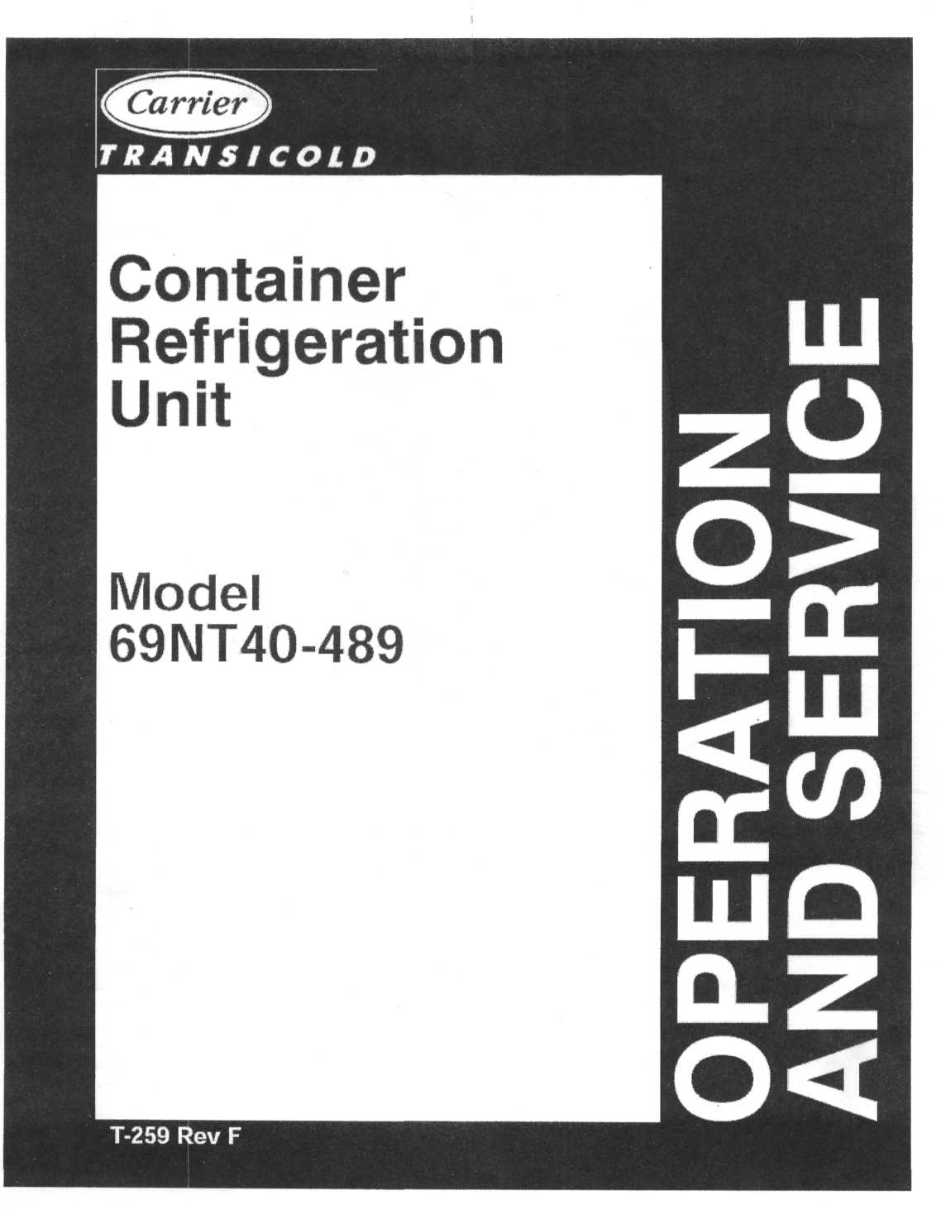
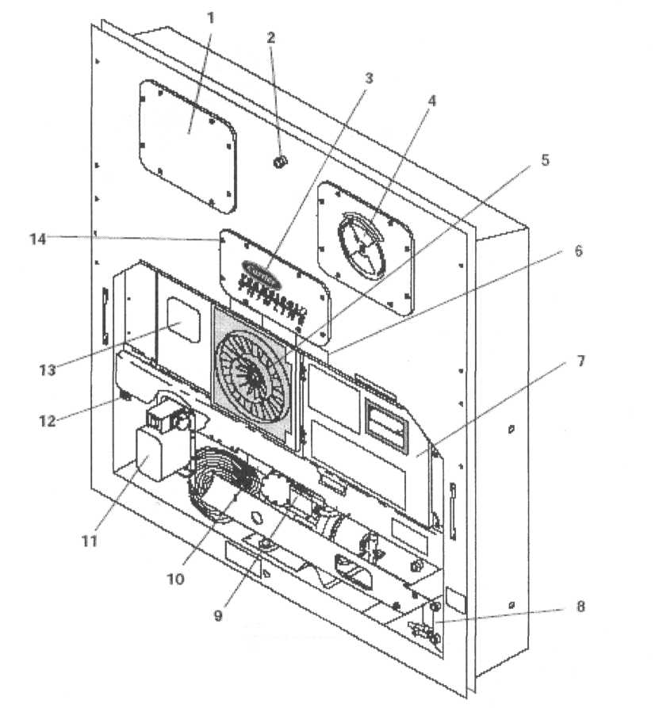
- Сервисная крышка электромотора испарителя (№1)
- Порт термометра
- Сервисная крышка нагревателей, ТРВ
- Управление клапаном воздухозабора и электромотора испарителя (№2)
- Электромотор конденсатора
- Место захвата установки для погрузчика
- Блок управления
- Ресивер (разъемы водяного охлаждения)
- Компрессор
- Идентификационная табличка
- Трансформатор
- Разъем дистанционного управления
- Термограф
- Ушки для пломбировки

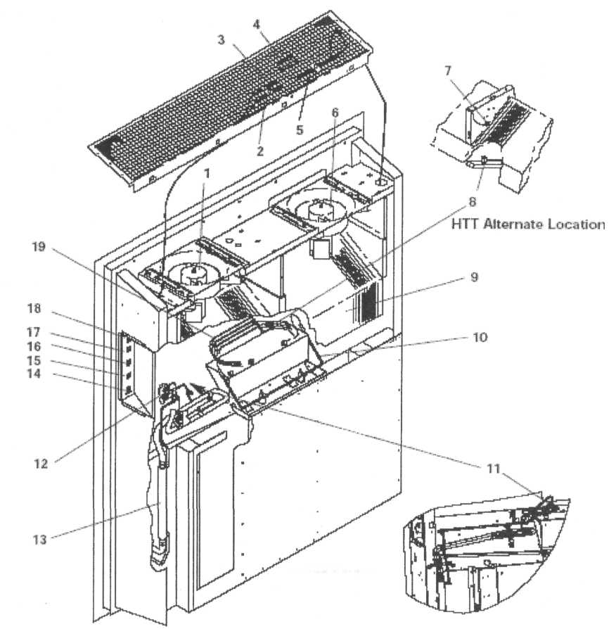
- Электромотор испарителя №2
- Датчик нагнетательного потока (блока памяти)
- Датчик нагнетательного потока (контролера)
- Датчик влажности
- Механический самописец
- Электромотор испарителя №1
- Датчик температуры оттайки
- Термостат оттайки
- Испаритель
- Поддон для слива воды после оттайки
- ТРВ
- ТРВ
- Теплообменник
- Сервисные разъемы
- USDA датчик
- USDA датчик
- USDA датчик
- USDA датчик
- Нагревательные элементы

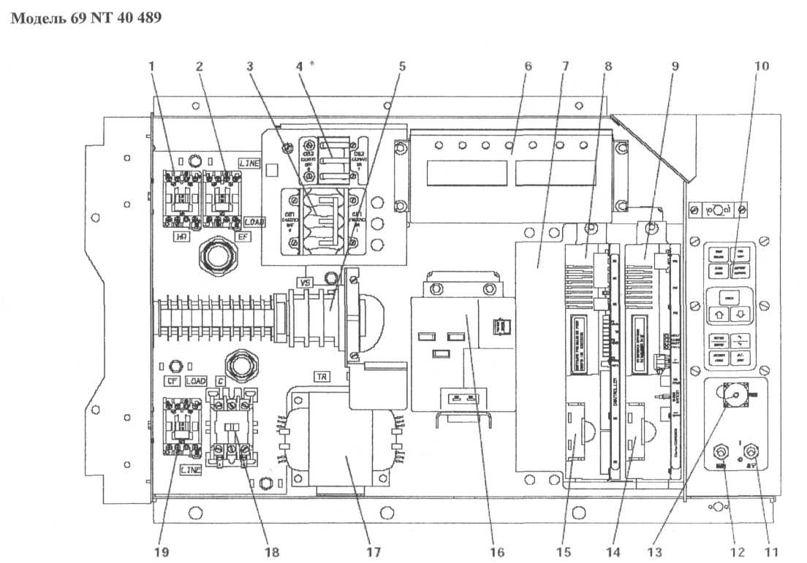
- Контактор нагревателя
- Контактор электромотора испарителя (высокая скорость)
- Автомат на 460 v
- Автомат на 230 v
- Автореверс фаз
- Дисплейный модуль
- Разъем дистанционного управления
- Контроллер
- Блок памяти (рекордер)
- Клавиатура
- Включатель
- Ручная оттайка
- Разъем дистанционного контроля
- Батарея блока памяти
- Батарея контроллера
- Блок высокого напряжения
- Трансформатор
- Контактор компрессора
- Контактор конденсатора
- Контактор электромотора испарителя (низкая скорость)

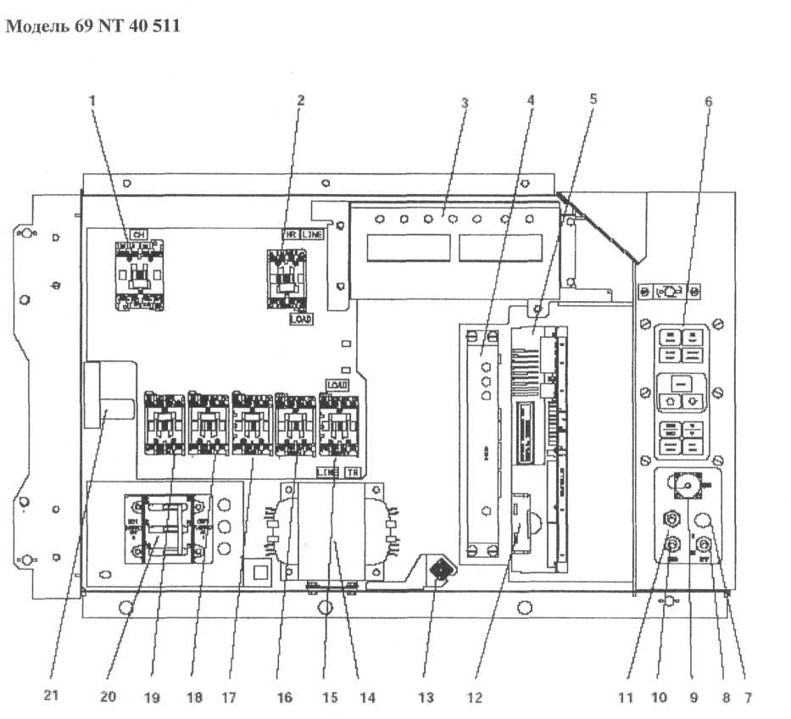
- Контактор компрессора
- Контактор нагревателей
- Дисплей
- Коммуникационный блок
- Контроллер
- Клавиатура
- Аварийная лампочка оттайки
- Включатель
- Разъем дистанционного управления
- Включатель ручной оттайки
- Выключатель электромотора конденсатора
- Аккумуляторная батарея
- Сервисный разъем
- Трансформатор
- Контактор электромотора испарителя
- Контактор электромотора испарителя
- Контактор электромотора испарителя (Высокая скорость)
- Контактор электромотора испарителя (Низкая скорость)
- Контактор электромотора конденсатора
- Автомат
- Датчик тока

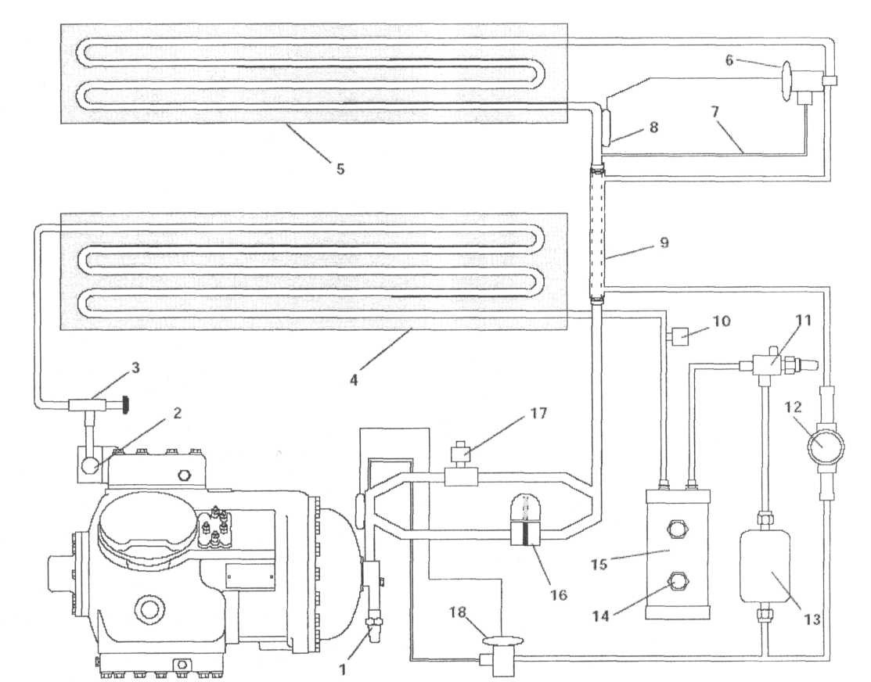
- Сервисный клапан
- Клапан нагнетательной линии
- Регулятор нагнетания
- Конденсатор
- Испаритель
- ТРВ
- Внешний контур
- Термостат ТРВ
- Теплообменник
- Защитный клапан
- Клапан жидкостной линии
- Смотровое окно с индикатором влажности фреона
- Фильтр осушитель
- Смотровое окно
- Ресивер (конденсатор водяного охлаждения - опция)
- Соленоидный клапан всасывающей линии
- Модулирующий клапан всасывающей линии
- Байпасный клапан

РАЗДЕЛ 1 ОПИСАНИЕ

ВВЕДЕНИЕ

ПРЕДУПРЕЖДЕНИЕ
Имеются данные о том, что насыщенные воздухом смеси хладагентов и воздуха под давлением могут воспламеняться при воздействии источника открытого огня.
Настоящее руководство содержит Инструкцию по эксплуатации, Инструкцию но электрической части и Инструкцию по обслуживанию холодильных устройств, перечисленных в таблице 1-1, В таблице1-1 также приведены некоторые важные различия между указанными моделями.
Устройство, изготовленное на базе легкой алюминиевой конструкции, является электрическим цельноблочным тепловым агрегатом двойного действия (нагревание и охлаждение). Конструкция агрегата предполагает его размещение в передней части контейнера, при этом оно служит передней стенкой такого контейнера. Специальные карманы для вилочного погрузчика предназначены для обеспечения установки и снятия агрегата.
Агрегат поставляется в комплекте с зарядным устройством для R-134a, маслом для смазки компрессора
(утвержденная марка масла РОЕ SW20, только для R-134a), индикаторными лампами режима, работы,
контроллером температуры, и готов к работе сразу после установки.
Некоторые модели сделаны для двойного режима напряжения сети - для работы при 190/230 или 380/460 вольтах переменного тока, 3-фазного, с частотой 50-60 герц. (См. раздел 1.5) Некоторые другие модели сделаны для работы только при 380/460 вольтах переменного тока, 3-фазного, с частотой 50-60 герц.
Питание на пульт управления обеспечивается через контрольный трансформатор, который понижает входящее напряжение до 18-24 или 30-36 вольт 1-фазного переменного тока.
Контроллер температуры (Micro-Link. 2) сконструирован на микропроцессорах. (См. раздел -1.12). Когда контроллер температуры установлен на нужную температуру внутри контейнера, агрегат будет автоматически поддерживать заданную температуру в очень близких пределах. Агрегат сам выбирает режим охлаждения, нагревания или поддержания температуры в зависимости от той температуры, которая задана.
ПРЕДУПРЕЖДЕНИЕ
Остерегайтесь неожиданного включения испарительных или конденсирующих вентиляторов. Не открывайте решетку конденсирующего вентилятора, не отключив предварительно электропитание и не вытащив штепсель из розетки.
Некоторые агрегаты снабжены регистрирующим устройством Carrier Transicold DataCorder (самописцем на базе микропроцессоров). Подробная информация об этом устройстве содержится в разделе 1.14. Некоторые агрегаты снабжены механическим регистратором температуры Partlow или регистратором температуры Saginomiya, работающим на батарейках.
Некоторые агрегаты могут быть снабжены встроенным узлом кондиционирования воздуха СTD EverFresh. Controlled Atmosphere. (См. список моделей в таблице 1-1). Руководства по эксплуатации СТD EverFresh Controlled Atmosphere прилагаются в отдельном переплете (см. Табл. ниже):

Номер  Руководства | Оборудование | Тип  Руководства
Т-265 | Опция кондиционирования | Эксплуатация и обслуживание
T-265PL | Опция кондиционирования | Список запчастей

Некоторые агрегаты могут быть снабжены системой кондиционирования TransFRESH. Чтобы получить
информацию об этих системах, обращайтесь в фирму TransFRESH Corporation, по адресу P.O. Box 1788,
Salinas,СА93902.

1.2 ОБЩИЙ ОБЗОР
а) Компрессорная часть
Примечание
Проверьте расположение пластинки с серийным номером и номером модели компрессора на предмет смещения двигателя конденсаторного вентилятора (CFM); cм. табл. 1-2.
Компрессорная часть включает в себя компрессор (с переключателем высокого давления), отделение
хранения электрического кабеля, и трансформатор (не входит в обязательный комплект), расположенный
слева от компрессора (см. табл. 1-1 и рис. 1-6).
ПРИМЕЧАНИЕ
Трансформатор двойного напряжения испарителя всегда подключен и подает 460в на контактор двигателя испарителя, и 230в на контрольный трансформатор.
Данный узел также содержит модулирующий всасывающий клапан, соленоидный всасывающий клапан, расширительный клапан обдува, индикатор влага-жидкость, ручной вентиль подачи жидкости, сушильный, фильтр, плавкий или ломкий предохранитель, клапан регулирования давления на выходе и датчики давления на входе и выходе (не включены, в обязательный комплект).

06DR2419CC1970

1st , 2nd & 3rd DIGIT
06D Hermetic Reciprocal

4th DIGIT
R | Refrigeration Duty

6th & 7th DIGIT | DISPLACEMENT
41 | 41CFM

Таблица 1-2. Расшифровка номера модели компрессора
1,2 и 3-й знаки: 06D - герметичный, двойного действия; 4-й знак: R - охлаждение; 6 и 7-й знаки: 41-смещение.
Сенсор температуры входящего воздуха (STS), сенсop регистратора подачи (SRS) и сенсор окружающей среды (AMBS) расположены справа от компрессора.
б) Конденсаторный узел
Узел конденсирования состоит из двигателя конденсаторного вентилятора, самого конденсаторного вентилятора и охлаждающего змеевика с воздушным охлаждением. Когда узел работает, воздух всасывается в нижней части змеевика и выходит горизонтально через переднюю решетку конденсаторного вентилятора.
в) Узел испарителя
Узел испарителя содержит механический регистратор температуры (не входит в комплект), возвратный регистрирующий датчик (RRS), возвратный датчик температуры (RTS), термостатический расширительный клапан, двигатели испарительных вентиляторов и сами вентиляторы (2), змеевик испарителя и обогреватели испарителя, сточный поддон и обогреватель, датчик прекращения размораживания (DTS), переключатель прекращения нагрева (HTS), и теплообменник. См. рис. 1-2 и 1-3 (местонахождение датчиков).
Вентиляторы испарителя гонят воздух через контейнер путем всасывания воздуха в верхней части холодильного агрегата и форсирования его через змеевик испарителя, где он либо нагревается, либо охлаждается, а затем выходит через нижнюю часть холодильного агрегата в контейнер.
Некоторые установки оборудованы двухскоростными двигателями вентиляторов испарителя. (См. табл. 1-1). При транспортировке скоропортящихся (быстрой заморозки) товаров, двигатели обычно работают на высоких оборотах и поддерживают -10°С (+14°F) или -5°С (+23°F) - на выбор. Если агрегат имеет экономичный режим, и он включен, то двигатели вентиляторов работают, на малых оборотах.

Обогреватели змеевика испарителя могут обслуживаться, если снять переднюю нижнюю панель. Датчик прекращения размораживания (DTS) расположен на центральной пластине на змеевике; доступ к нему можно получить, сняв заднюю верхнюю панель или левую верхнюю переднюю панель, через лопасти вентилятора испарителя, ТОЛЬКО ПОСЛЕ ОТКЛЮЧЕНИЯ ЭЛЕКТРОПИТАНИЯ И ОТКЛЮЧЕНИЯ ЭЛЕКТРОШТЕПСЕЛЯ ИЗ РОЗЕТКИ.
г) Пульт управления
Пульт управления, включает ручные переключатели, прерыватели, контакторы, трансформаторы, плавкие
предохранители, клавиатуру управления, дисплей, высоковольтный блок, модуль контроллера и модульDataCorder (не входит в комплект). (См. рис. 1-4 или 1-5)
1.3 ИНФОРМАЦИЯ О СИСТЕМЕ ОХЛАЖДЕНИЯ
а. Блок компрессор-двигатель
Число цилиндров: 6
Тип: 06DR
Вес (сухой): 260 фунтов (118 кг)
б. Утвержденное компрессорное масло
Castrol Icematic – SW20
в. Загрузка компрессорного масла
3,6 литров
г. Смотровое стекло компрессорного масла
При выключенном компрессоре, уровень масла должен быть между нижним уровнем до 1/8
смотрового стекла.
д. Перегрев расширительного клапана
Проверьте при температуре контейнера – 18°С (0°F): от 3,36 до 4,48 °С (6-8°F)
е.Термостат отключения обогрева
Размыкание: 54(±3) °С=130 (±5) °F Замыкание: 38 (±4) °C = 100 (±7) °F
ж. Переключатель высокого давления
Отключение: 25(±0,7)kg/cm2=350(±10)psig Включение: 18(±0,7)kg/cm2=250(±10)psig
з. Заправка хладогеном
См. Табл. 1-1.
и. Плавкая вставка
Точка плавления: 93°С= (200°F)
м. Переключатель давления воды (не входит в комплект)
Включение: 0,5±0,2 kg/cm2 (7±3 psig) Отключение: 1,6±0,4 kg/cm2 (22±5 psig)
1.4 ИНФОРМАЦИЯ OБ
ЭЛЕКТРОПИТАНИ
а. Главный прерыватель
СВ-2; срабатывает при:625 А
б. Мотор компрессора
Ток полной нагрузки (FLA):17,6 А; 460 в переменного тока (с ограничением тока, установленном на 21 А)
(Модель 69NT40)
в. Мотор вентилятора конденсатора
Смазка подшипников: Фабричная, дополнительная смазка не требуется.
Ток полной нагрузки: 2,6/1,3 А; 190/380в переменного тока, 750гц; 3,2/4,6 А, 230/460в переменного тока /60гц
Мощность: 0,43 л.с./50гц (0,75/60гц)
Вращение: Против ч/с, если смотреть от конца вала.
Скорость: 1425/50гц (1725/60гц) об/мин
Напряжение, частота: 180-230/360-460в переменного тока/50гц ± 1,25гц; 200-250/400-500в переменного тока/60гц ±1,5гц
г. Обогреватели сточных поддонов
Число обогревателей: 1
Мощность: 750вт+5/-10 % при 460в переменного тока
Сопротивление (холодное): 285±15%/Ом (номинал)
Тип: кожуховый

д. Обогреватели змеевика испарителя
Число обогревателей: 4
Мощность: 750вт +5/-10% каждый, при 230в переменного тока
Сопротивление (холодное): 66,8-77,2 ом
Тип: кожуховый
е. Моторы вентилятора испарителя
Смазка подшипников: Фабричная, дополнительная смазка не требуется.
Ток полной нагрузки:
Высокая скорость:
1,6 при 380в переменного тока/50гц
(2,1 при 460в переменного тока/60гц)
Низкая скорость: 0,6 при 380в переменного тока/50гц
(0,6 при 460в переменного тока/60гц)
Односкоростной мотор:
3,2/1,6 при 190/380в переменного тока/50гц (0,58/1,0 при 230/460в переменного тока/60гц)
Номинальная мощность
Высокая скорость:
0,58 при 380в переменного тока/50гц
(1,0 при 460в переменного тока/60гц)
Низкая скорость: 0,07 при 380в переменного тока/50гц
(0,12 при 460в переменного тока/60гц)
Односкоростной мотор: 0,58/50гц (1,0/60гц)
Вращение:
Мотор №1 вентилятора испарителя (см. Рис.1-2):
По ч/с, если смотреть от конца вала
Против ч/с, если смотреть со стороны, противоположной концу вала
Мотор №2 вентилятора испарителя (см. Рис.1-2):
По ч/с, если смотреть от конца вала
Против ч/с, если смотреть со стороны, противоположной концу вала
Скорость:
Высокая скорость: 2850 об/мин/50гц (3450 об/мин/60гц)
Низкая скорость: 1425 об/мин/50гц (1750 об/мин 60гц)
Односкоростной мотор 2850 об/мин/50гц (3450 об/мин/60гц)
Напряжение и частота:
180-230/360-460в переменного тока/50гц ±1,25гц; 200-250/400-500в пер. тока/60гц ±1,5гц.
Плавкие предохранители:
Контрольная цепь: 15А (F3)$5F
Контроллер: (F1 и F2) 3А (F)
DataCorder:
1.5. ПЕРЕКЛЮЧАТЕЛЬ НАПРЯЖЕНИЙ И СИЛОВОЙ АВТОТРАНСФОРМАТОР (НЕ ВХОДЯТ В ОБЯЗАТЕЛЬНЫЙ КОМПЛЕКТ)
ПРЕДУПРЕЖДЕНИЕ
Не пытайтесь отсоединить штепсель кабеля ПРЕЖДЕ, чем выключить:
1. Переключатель старт-стоп (ST) .
2.Главный прерыватель, СВ-1 и СВ-2 (если последний есть в комплекте).
3. Внешний источник питания.
4. Удостоверьтесь, что подсоединительные штепсели сухие и чистые, прежде чем подсоединить их к источнику питания.
а. Переключатель напряжения (без силового автотрансформатора)
Агрегаты с двойным напряжением без трансформатора состоят полностью из компонентов, предназначенных для использования как с сетями как 19O/230в переменного тока, так и 380/4б0в переменного тока.

б. Повышающий силовой автотрансформатор (с или без переключателя напряжения)
Трансформатор может быть либо для всего агрегата (пункт 1 или 3, рис,1-6), либо для испарителя (пункт 2, рис.1-6). (См. также таблицу 1-1) Трансформатор (если он имеется в комплекте) располагается под змеевиком конденсатора в левой части агрегата.
Трансформатор (пункт 1 или 3, рис. 1 -6) обеспечивает подачу тока на электрические компоненты агрегата, предназначенные на один номинал питания, в том случае, если кабель на 230в (черный) подсоединен к источнику (сети) на 190/23Ов (3 фазы). Трансформатор (пункт 1) может быть постоянно смонтирован в агрегате (вместе с переключателем напряжения VS) или существовать в качестве модуля (пункт 3), подключаемого для того, чтобы преобразовать агрегат с одним напряжением (380/460 VAC) в агрегат с возможностью работать с двумя номиналами по напряжению (вместе с переключателем-селектором напряжения VS). Модуль, кроме собственно трансформатора, включает кабель на 230в, прерыватель СВ-2 и розетку для подключения штепселя на 460в.
Трансформатор испарителя (пункт 2) установлен стационарно и подает переменный ток напряжением
380/460в на двигатели вентиляторов испарителей двухскоростные (одного номинала по напряжению), в случаях, когда агрегат работает на токе напряжением 19О/23Ов, а также может обеспечивать напряжением 190/230в контрольный трансформатор, когда агрегат работает от напряжения 38О/46Ов. Оставшиеся сетевые компоненты предназначены для двойного напряжения (или 190/230 или 38О/4бОв), которые выбираются при помощи переключателя-селектора напряжения (VS).
ПРЕДУПРЕЖДЕНИЕ
Не пытайтесь отсоединить штепсель кабеля ПРЕЖДЕ, чем выключить:
1. Переключатель старт -стоп (ST).
2. Главный прерыватель, СВ-1 и СВ-2 (если последний есть в комплекте).
3. Внешний источник питания.
4.. Удостоверьтесь, что подсоединенные штепсели «сухие» чистые, прежде чем подсоединять их к источнику питания.
в. Работа от источника переменного тока напряжением 190/230в
1. Удостоверьтесь, что переключатель старт-стоп (ST на контрольной панели) и прерыватель (СВ-2, в
контрольном щите или на модульном трансформаторе) находятся в положении "0" (Откл.). Удостоверьтесь,
что переключатель напряжений (VS, в контрольном щите) находится в положении 230; или, если его нет в
комплекте, что штепсель на 460в подсоединен к розетке на модульном трансформаторе и прерыватель (CB-1,
в контрольном щите) находится в положении "1"(Вкл.).
2. Подсоедините кабель на 23Ов (черный) к источнику питания (190/230в, 3 фазы), от которого отключён ток. Подключите подачу тока. Установите прерыватель (СВ-2)в положение "1" (Вкл.). Закройте и закрепите дверцу контрольного щита, и затем установите переключатель старт-стоп (ST) в положение "1" (Вкл.), чтобы запустить агрегат в работу.
г. Работа от источника переменного тока напряжением 380/460 в
1. Удостоверьтесь, что переключатель cтарт-стоп (ST, на контрольной Панели) и прерыватель(СВ-2, в
контрольном щите или на модульном трансформаторе) находятся в .положении "0" (Откл:). Удостоверьтесь, что переключатель напряжений (VS, в контрольном щите) находится в положении 460.
Подсоедините кабель на 460в (желтый) к источнику питания (380/460В, 3 фазы), от которого отключен ток. Подключите подачу тока. Установите прерыватель (СВ-1) в положение "1" (Вкл.). Закройте и закрепите дверцу контрольного щита, и затем установите переключатель старт-стоп (ST) в положение "1" (Вкл.), чтобы
запустить агрегат в работу.
1.6 ЦИКЛ ОХЛАЖДЕНИЯ
Начиная с компрессора, всасываемый газ сжимается до высоких температур и давлений.
При работе с воздухоохлаждаемым конденсатором, газ проходит через выходной сервисный клапан в клапан регулирования давления, который обычно открыт, но иногда может ограничивать ток хладагента с целью поддержания минимального выходного давления 5 кг/см2 (70 psig). Охлаждающий газ затем движется в воздухоохлаждаемый конденсатор. Воздух, проходя через ребра и трубки змеевика, охлаждает газ до температуры насыщения. В результате удаления латентного тепла, газ конденсируется до состояния жидкости с высокой температурой и высоким давлением, и затем подается в приемное устройство, где хранится необходимое количество хладагента для поддержания низкой температуры.
В агрегатах, снабженных контролем давления конденсатора (СРС), вентилятор конденсатора отключается при движении конденсатора ниже 130 psig. Если давление конденсатора растет до более 200 psig вентилятор
конденсатора включится.
Из приемного устройства или водоохлаждаемого конденсатора жидкий хладагент продолжает движение через ручной вентиль жидкостного трубопровода, сушильный фильтр (который поддерживает хладагент в сухом и чистом состоянии), индикатор влага-жидкость, теплообменник, который увеличивает переохлаждение жидкого хладагента ниже температуры конденсации, и к термостатическому расширительному клапану. Когда жидкий хладагент проходит через отверстие расширительного клапана, некоторое количество испаряется, образуя мгновенно выделяющийся газ. Оставшаяся жидкость поглощает тепло из возвращающегося воздуха, в результате чего она испаряется в змеевике испарителя. Пар затем проходит через модуляционный клапан всасывания (а также, при некоторых условиях, через соленоидный клапан всасывания) к компрессору.
Бульба термостатического расширительного клапана на линии всасывания, около выходного отверстия змеевика испарителя, контролирует термостатический расширительный клапан, поддерживая относительно постоянный уровень перегрева на выходе змеевика, несмотря на условия нагрузки, за исключением необычно высоких температур контейнера, как, например, при сбросе оборотов (клапан находится под максимально возможным рабочим давлением).

Таблица 1-3. Защитные и предохранительные устройства.

Небезопасные условия | Защитное устройство | Настройка
1. Избыточная сила тока | 1.Прерыватель (СВ-1)-ручной сброс  1.Прерыватель (СВ-2)-ручной сброс | 1.Срабатывает при 29А (460в)  1.См параграф 1.4а
2. Избыточная сила тока в контрольной цепи | 2.Плавкий предохранитель (F3) | 2. 15А
3. Избыточная сила тока в контроллере | 3. Плавкий предохранитель (F1 & F2) | 3. 5А
4. Избыточная сила тока в DataCorder | 4. Плавкий предохранитель (F) | 4. 3А
5. Избыточная температура обмотки мотора вентилятора конденсатора | 5. Внутренний защитный механизм(IP-CМ)- автосброс | 5. N/A
6. Избыточная температура обмотки мотора компрессора | 6. Внутренний защитный механизм (IP-СР) - автосброс | 6. N/A
7. Избыточная температура обмотки мотора вентилятора испарителя | 7. Внутренний защитный механизм (IP-ЕМ) - автосброс | 7. N/A
8. Ненормальные давления на высокой стороне хладагента | 8. Fusible Plug  8а.Rupture Disc | 8а. См параграф 1.3.i  8б. См параграф 1.3.j
9. Ненормально высокие давления на выходе | 9. High Pressure Swich | 9. Размыкание при 25 кг/см (350psig)
10. Избыточная температура обмотки мотора трансформатора или силового (авто) трансформатора | 10. Внутренний защитный механизм (IP-Trans) - автосброс | 10. Размыкание при 178 ± 5°С (350±10°F)  Смыкание при 150±7°С (300±12°F)

1.7 ЗАЩИТНЫЕ И ПРЕДОХРАНИТЕЛЬНЫЕ УСТРОЙСТВА
Компоненты агрегата защищаются от повреждений с помощью защитных и предохранительных устройств, перечисленных в таблице 1-З. Эти приборы следят за рабочими условиями и размокают ряд электрических контактов, когда возникают небезопасные условия эксплуатации.
Разомкнутые контакты одного или нескольких контактов из следующих приборов: IP-CP,НPS, или IP-Тrans (Auto),отключают компрессор.
Разомкнутые контакты прибора IP-CM приведут к выключению мотора вентилятора конденсатора. Весь холодильный агрегат будет отключен, если сработает одно из следующих устройств: (а) Прерыватель и (б) Предохранитель (F3/15A); .(b) Внутренний защитный механизм мотора вентилятора испарителя (JP-ЕМ).
1.8 КЛАПАН ВПУСКА СВЕЖЕГО ВОЗДУХА
Задача клапана - вентиляция для тех товаров, которые требую циркуляции свежего воздуха; клапан должен быть закрыт при транспортировке замороженных продуктов.
Воздухообмен зависит от дифференциала статического давления, который меняется в зависимости от контейнера и от загрузки контейнера. На графике (внизу) приведены значения воздухообмена для пустого контейнера. Более высокие значения следует предполагать для загруженного контейнера.

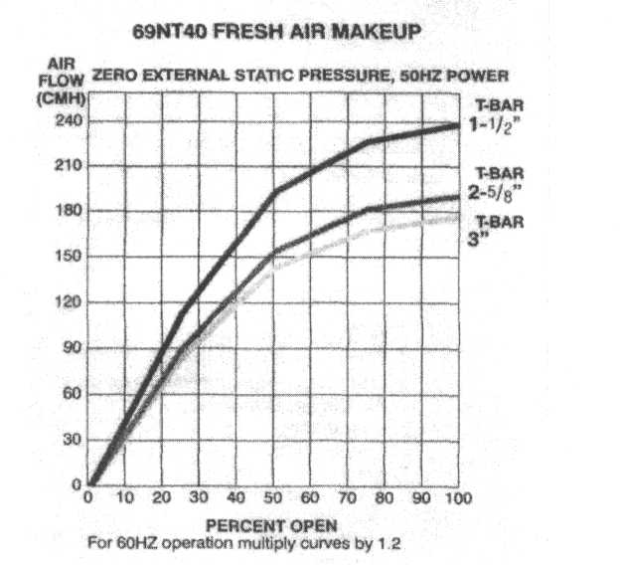
Рис.: Подача свежего воздуха в контейнер, агрегат 69NT40. Ось Y - поток воздуха, ось X - процент открытия крышки. Данные для нулевого внешнего давления и питания 50гц. Для 60гц, умножить значения кривых на 1,2.
а. Полностью открытое или закрытое положение
Максимальный поток воздуха достигается ослаблением болтов крыла и сдвигом крышки на максимально открытое положение (положение 100%). Закрытое положение - это положение тока воздуха 0%.
Оператор может установить отверстие так, чтобы увеличить или уменьшить объем поступающего воздуха и получить требуемый поток воздуха.
б. Отбор проб воздуха для тестирования на двуокись углерода (СО2)
Ослабьте винты крыла и сдвиньте крышку до положения, когда стрелка на крышке не совместится с указателем "atmosphere sampling port" (отверстие отбора проб воздуха). Закрепите винты и подсоедините трубку диаметром 3/8 дюйма к трубке отбора образцов.
Если содержание СО2 во внутренней атмосфере достигло неприемлемых уровней, оператор может отрегулировать положение крышки для получения необходимого потока свежего воздуха для вентиляции контейнера.

1.9 УДАЛЕННЫЙ МОНИТОРИНГ (НЕ ВХОДИТ В ОБЯЗАТЕЛЬНЫЙ КОМПЛЕКТ) ПРИМЕЧАНИЕ
В моделях с контрольной лампой температуры, освещение будет включено, если контрольная температура воздуха в контейнере находится в пределах допусков, выбранных заранее. См. Раздел 1.12.5.
Когда удаленный монитор подключается к розетке для удаленного монитора, подключаются следующие удаленные схемы.
Схема | Функции
Розетки В-А | Включает удаленный индикатор холода
Розетки С-А | Включает удаленный индикатор мороза
Розетки D-А | Включает удаленный индикатор (контрольную лампу) температуры

ВСАСЫВАЮЩИЙ СОЛЕНОИДНЫЙ КЛАПАН
Всасывающий соленоидный клапан, показанный на рис. 1-3, управляется контроллерным реле TS.
а. Работа
Если контрольная точка задана ниже -10°C (+14°F) или -5⁹C(+23°F), то контроллерное реле (TS)
замыкается и включает всасывающий соленоидный клапан (SSV). Когда он разомкнут, поток хладагента и
охлаждающая, мощность увеличиваются.
Если контрольная точка задана выше -10°С (+14°F) или -5°С (+23°F), и запрет соленоидного клапана
(SSV) не активирован, то он открывается во время периода повышения температуры, если только текущие
ограничения или запрет не ограничивают его использование.
б. Запрет всасывающего соленоида
Эта функция ограничивает открытие всасывающего соленоидного клапана (SSV) при определенных
условиях высокой температуры окружающей среды и/или контейнера. При неисправности первичного
возвратного сенсора (RTS) (AL56), всасывающий соленоидный клапан не откроется, если только температура
окружающей среды не ниже 10° С (50°F). При Неисправности сенсора окружающей среды (AL57),
всасывающий соленоидный клапан не сможет открыться до тех пор, пока температура возвратного воздуха не будет составлять менее 1,67°C (З5°F). Если оба сенсора выйдут из строя (возвратного воздухa и окружающей среды), всасывающий соленоидный клапан не сможет открываться до тех пор, пока хотя бы один из датчиков не будет отремонтирован.
1.11 ВОДООХЛАЖАДЕМЫЙ КОНДЕНСАТОР (НЕ ВХОДИТ В ОБЯЗАТЕЛЬНЫЙ КОМПЛЕКТ)
Водоохлаждаемый конденсатор используется, когда имеется в доступности вода для охлаждения, и когда имеются препятствия к нагреванию окружающего воздуха (например, трюм судна)
Водоохлаждаемый конденсатор является охладителем кожухозмеевикового типа, в котором вода циркулирует по медно-никелевому змеевику. Пар хладагента впускается со стороны кожуха и конденсируется на внешней поверхности змеевика.
Чтобы перейти к работе с водоохлождаемым конденсатором, выполните следующие операции:
а. Подсоедините линию подвода воды к впускному отверстию конденсатора, а линию отвода воды - к
выпускному отверстию конденсатора.
б. Поддерживайте скорость подачи воды 11-26 литров в минуту. Переключатель давления воды будет открыт, чтобы отключить реле вентилятора конденсатора. Мотор вентилятора конденсатора остановится и будет в нерабочем состоянии до тех пор, пока не замкнется переключатель давления воды.
Холодильный агрегат с водоохлаждаёмым конденсатором будет работать, как описано в разделе 2.4, за исключением того, что мотор вентилятора конденсатора будет отключен во всех режимах.

Чтобы перейти к работе с воздухоахчаждаемым конденсатором, проделайте следующее:
Отсоедините подачу воды и отвод воды к/от водоохлаждаемого конденсатора. Холодильный агрегат
вернется к работе с воздухоохлаждаемым конденсатором, как только сработает (замкнется) переключатель
давления воды. (См-. Раздел 1.3.)
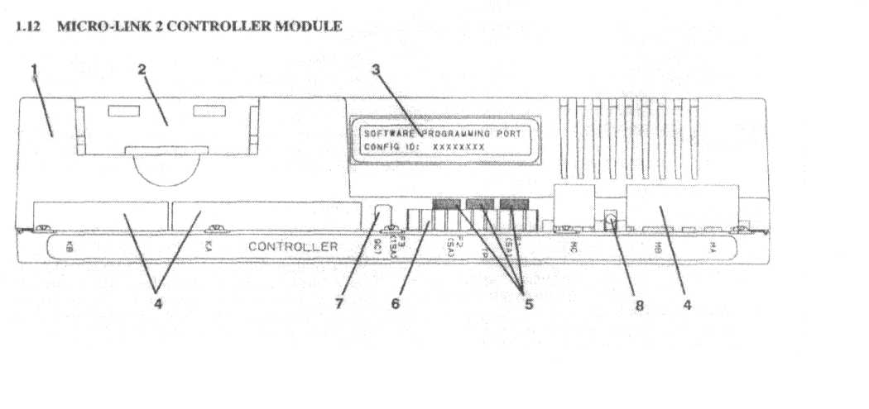
- Модуль контроллера Micro-Link 2
- Батарея э/питания (не входит в обязательный комплект)
- Порт программного обеспечения
- Коннекторы
- Плавкие предохранители
- Точки тестирования
- Вход питания к контрольной цепи
- Индикаторные лампы
Рис. 1-8. Модуль контроллера Micro-Link 2

    - Краткое описание
ПРЕДУПРЕЖДЕНИЕ
Не пытайтесь обслуживать модуль контроллера - вскрытие гарантийной печати приведет к аннулированию гарантии.
ОСТОРОЖНО
Снимите модуль контроллера и отключите всю его проводку от источников питания (физически отключите штепсели и пр.), прежде чем проводить какие-либо работы по дуговой сварке на любой из частей контейнера.
Не снимайте проводку с модулей, если вы не заземлены к раме агрегата статически безопасным кистевым проводом.
Контроллер Carrier Transicold Micro-Link 2 - это изготавливаемый по специальному заказу модуль на базе микропроцессоров, который предназначен для:
а. Контроля температуры поступающего или возвратного воздуха в чрезвычайно узких пределах,
посредством модулируемого управления охлаждением, электрическим нагревом и разморозкой для
обеспечения непрерывной подачи воздуха необходимых параметров к объекту.
б. Обеспечения дублированного независимого считывания значений контрольной точки и температуры
подаваемого и возвратного воздуха.
в. Обеспечения цифрового считывания и способности отбора данных. См.-Табл. 1-6 (коды функций контроллера).
г. Выдачи сигналов тревоги на цифровом дисплее контроллера- см. табл. 1-7. .
д. Обеспечения пошаговой проверки работы холодильного агрегата перед срабатыванием, а также проверки работы отдельных узлов, контроля электроники и функций охлаждения, работы, обогревателей настроек и калибровки, а также установки ограничений. См. раздел 1.13.

е. Обеспечения способности выбирать или устанавливать коды с 27 по 37 и устанавливать контрольную точку без прерывания подачи переменного тока. См. раздел 1.12.5.
ж.. Устройство обеспечивает перепрограммирование памяти и конфигурации через карту памяти. Карта памяти автоматически загружает новое программное обеспечение на контроллер при ее вставлении, и выводит на дисплей информацию о состоянии.
з. Индикаторная лампа Статус/Питание/Исполнение показывают, включен ли контроллер, и код исполнения. Лампа отключается, если нет питания. Лампа мигает с частотой 1 раз в секунду, если исполняется код.
1.12.2 Программные карты (карты памяти) контроллера.

Программные карты используются для загрузки программного обеспечения в контроллер. Концепция та же, что и при использовании дискет для загрузки программ на персональный компьютер.
Программное обеспечение, используемое в модуле контроллера, может быть одного из двух видов— либо "операционное программное обеспечение", либо "Конфигурационное программное обеспечение".
Операционное программное обеспечение:
Это такое программное обеспечение, которое обеспечивает выполнение модулем, контроллер его функций. Включает и выключает вентиляторы, включает и выключает компрессоры и пр.
Конфигурационное программное обеспечение:
Это такое программное обеспечение, которое сообщает операционному программному обеспечению, какие физические узлы встроены в контейнерное устройство. См. табл. 1-4.
Программные карты с операционным или конфигурационным программным обеспечением могут быть получены через Группу замены запчастей и компонентов СТО.
Использование программных карт в полевых условиях (в пути) допускается только в чрезвычайных
случаях. Некоторые из таких случаев перечислены ниже:
а. Модуль контроллера имеет старую версию операционного программного обеспечения, и существует
необходимость заменить ее на новую.
б. Физический компонент контейнерного устройства заменен, на какой-то другой, что привело к другой
конфигурации оборудования.
в. Модуль контроллера повреждён в такой степени, что целостность или само существование рабочегопрограммного обеспечения находится под вопросом.
Процедура загрузки программного обеспечения: См. раздел 4.28.1.
Табл. 1-4. Переменные величины в конфигурации.
№ | Наименование | По умолчанию | Опция
1 | Активация обходного клапана. | Есть | Нет
2 | Скорость вентилятора испарителя | SS(единая) | dS (две скорости)
3 | Тройной сенсор | Двойной | Три
4 | Режим сушки воздуха | Вкл. | Выкл.
5 | Калибровка зонда | Нет калибровки | Калибровка
6 | Выбор скорости вентилятора конденсатора | Выкл. (одна) | Вкл.
7 | Выбор агрегата, 20/ 40/45 футов | 40 | 20,45
8 | 1-фазный /3-фазный мотор | 1ф. | 3ф.
9 | Выбор хладагена | r 22 | r 12, r134a, blEnd
10 | Предпоездочный контроль | Есть (Advanced) | Нет (TXV)
11 | Отключение размораживания | Нет | Есть
12 | ТХУ/Соленоидный охлаждающий клапан | Есть (Solenoid) | Нет (ТXV)
13 | Разгрузчик | Есть | Нет
14 | Контроль давления конденсатора | Нет | Есть
15 | Сенсор температуры на выходе | Есть | Нет
16 | Отключение нагрева | Есть | Нет
17 | Набор команд RMU | nEW (Core) | Old (Phase 2)
18 | Обогреватель | Старый (мало Вт) | Новый (много Вт)
19 | Controlled Atmosphere | Нет | Есть
20 | Сенсоры давления (Трансдьюсеры) | Нет | Есть
21 | Автотрансформаторы | Нет | Есть
22 | Экономичный режим | Выкл. | Вкл.
23 | Таймер интервального размораживания | Нет | Есть (SAV)
24 | Расширенный контроль перед срабатыванием | Выкл. | Вкл.
25 | Запись точек/результатов тестов перед | rSLts | Data
26 | Отключение тепла | Уст. на-10°С | Уст. на -5°С
27 | Отображение температуры всасывания | Нет | Есть
28 | Режим бульбы | Нет | Есть
1.12.3 Общий вид узла контроллера
Контроллер Micro-Kink 2 состоит из клавиатуры, дисплея и собственно контроллера. Для подсоединения
проводки агрегата к контроллеру используются коннекторы. Контроллер спроектирован так, чтобы
обеспечить удобство и легкость при установке и снятии.
Все контрольные функции управляются различными отделами клавиатуры и отображаются на экране дисплея все функции спроектированы с учетом максимального удобства пользователя. Клавиатура (рис. 1-9) установлена на правой стороне контрольного щита, клавиатура состоит из (11) мембранных переключателей, активируемых нажатием, которые служат интерфейсом между пользователем и контроллером, а также устройством записи DataCorder (не входит в обязательный комплект). См. табл. 1-5
CODE  SELECT  PRE  TRIP  ALARM  LIST  DEFROST  INTEVAL  ENTER  RETURN  SUPPLY  °С  °F  BATTERY  POWER  ALT.  MODE | Клавиша  Функция  Стрелка вверх  Изменение контрольной точки в верхнюю сторону. Изменение кодов в верхнюю сторону. Просмотр списка тревожных сигналов снизу вверх. Смена устанавливаемых параметров снизу вверх. Прерывание контроля перед срабатыванием; переход тестирования вперед. Коды Функция и Тревога устройства DataCorder прокручиваются вверх после нажатия клавиши ALT.MODE.  Стрелка вниз  Изменение контрольной точки в нижнюю сторону. Изменение кодов в нижнюю сторону. Просмотр списка тревожных сигналов сверху вниз. Смена устанавливаемых параметров сверху вниз. Прерывание контроля перед срабатыванием; переход тестирования назад. Коды Функция и Тревога устройства DataCorder прокручиваются вниз после нажатия клавиши ALT.MODE.  Return/Supply  Моментальное отображение температуры контрольного щупа.  °С/°F  Моментальное отображение альтернативной шкалы температуры.  Alarm List  Выводит список сигналов тревоги; очищает очередь сигналов тревоги (если сопровождается нажатием клавиши Enter) конроллера, а также DataCorder после нажатия ALT.MODE.  Code Select  Коды доступа (см. Стрелка вверх и стрелка вниз) контроллера, а также DataCorder после нажатия ALT.MODE.  Defrost interval  Выводит выбранный интервал разморозки.  Pre-Trip  Выводит меню предпоездочного контроля. Прерывает идущие тесты.  Battery power  Если агрегат снабжен батареей, включите режим батареи, чтобы разрешить выбор контрольной точки и когда функции, если отключится стационарный источник переменного тока.  Enter  Ввод изменения контрольной точки. Продление до 30 сек времени отображения выбранного кода функции. Ввод значения режима, выбираемого пользователем. Очистка списка сигналов тревоги, начало предпоездочного контроля. Также используется для различных функций устройства DataCorder после нажатия ALT.MODE.  ALT.MODE.  Доступ к устройству DataCorder (коды функций и сигналов тревоги).

Дисплейный модуль (Рис. 1-10) установлен, с наклоном 20 градусов, чтобы улучшить видимость при плотном размещении. Дисплейный модуль состоит из:
а. Двух экранов высотой 25mm (1 дюйм), пятиразрядных, которые легко видны в прядом солнечном свете, с подсветкой для улучшения видимости при низкой освещенности.
б. Семи (7) индикаторов:
- Охлаждение – белая лампа.
Лампа активируется, когда включается компрессор хладагента
- Тепло- оранжевая индикаторная лампа
Лампа активируется, когда включены обогревателей агрегат находится в режиме нагревания, или
разморозка.
- Разморозка - оранжевая индикаторная лампа. Лампа активируется, когда включены обогреватели и агрегат находится в режиме разморозки.
- Рабочий диапазон — зеленая лампа
Лампа включается, когда контрольный температурный датчик имеет температуру в пределах заданного диапазона. (Датчик входного воздуха исполняется для контроля быстрозамороженных, продуктов (скоропортящихся), а датчик возвратного воздуха - для контроля при глубокой заморозке)
- Тревога - красная лампа:
Лампа активируется, когда в очереди сигналов имеется активный или неактивный сигнал на
отключение(AL20 - AL27).
- Подача – желтая лампа.
Лампа активируется, когда отображаются температура подачи и контрольная точка. Мигает, если включена сушка воздуха (в агрегатах с наличием данной функции).
- Возврат – желтая лампа:
Лампа активируется, когда отображаются температура возврата и контрольная точка: Мигает если
включена сушка воздуха (в агрегатах с наличием данной функций).

Cool heat defrost in range alarm supply return

SETROINT AIR TEMPERATURE/DATA

Рис 1-10. Дисплейный модуль

ПРИМЕЧАНИЕ

Режим отображения по умолчанию показывает температуру контрольной точки на левом экране, а температуру контрольного датчика - на правом. Контрольным датчиком в диапазоне быстрой заморозки будет датчик входящего воздуха, а в диапазоне глубокой заморозки -датчик возвратного воздуха.

    - Управление температурой с помощью контроллера

Имеется два температурных режима - глубокой заморозки и быстрой заморозки (охлаждения).
Глубокая заморозка активируется при контрольных точках
На уровне или ниже -10°С (+14°F) или -5°С (+23°F) (на выбор); быстрая заморозка активируется при контрольных точках выше — 10°С (+14°F ) или -5°С (+23°F) (на Выбор). См. рис. 1-13 и 1-14.
Для версии 1014 и выше
Конфигурация контроллера для «Отключения нагревания» может быть установлена на контрольные точки -10^{о}С(+14°F) или -5⁰С(+23°F) на выбор см. табл. 1-4.
ПРИМЕЧАНИЕ
Когда делаются изменения контрольной точки в сторону повышения, компрессор немедленно проводится через алгоритм повышения надежности (SMV между 70% и 0%), чтобы устранить хладагент, который мог остаться» масле. Это также происходит, когда первый раз инициируется. Лимит Тока, в начале Р6-0 и Р6-4, во время предпоездочного контроля. Для изменения контрольных точек в сторону повышения, изменения лимита тока и Р6-0, алгоритм состоит из 10 циклов. Для Рб-4 он состоит из 5 циклов.
а. Диапазон быстрой заморозки выше -10°С (+14°F) или -5°С (+23°F).
Для контрольных точек ВЫШЕ -10°C-(+14°F) или -5°С (+23°F) (на выбор), контроллер использует
входящий воздух в качестве контрольного, с помощью следующих операций:
1. Работа в обычном режиме без сушки (код 33 Отключен)
Для версии 1014 и выше:
Если активируется логика контроля давления конденсатора (СРС), вентилятор конденсатор будет
включаться, (ON) если давление конденсатора находится на уровне 200 psig или выше, и отключаться (OFF);
когда давление конденсатора будет падать ниже 130 psig.
Если при запуске агрегата давление конденсатора ниже 200 psig, вентилятор конденсатора не включится, пока давление не достигнет 200 psig.
Для всех версий:
Датчик входящего используется для контроля, что на дисплейном модуле отображается горением лампы
"SUPPLY". Диапазон быстрой заморозки требует высокий точности. Агрегат может поддерживать
температуру входящего воздуха в пределах ±0,25°С (±0,5 °F) от установленной контрольной точки. В диапазоне быстрой заморозки выше-10°С (+14°F) или -5°С (+23°F), контроль осуществляется управлением положения соленоидного модуляционного клапана (SMV) и всасывающего соленоидного клапана (SSV,' только в модели 69NT40), при включенном компрессоре.
При понижении до контрольной точки, оба клапана будут открыты для уменьшения времени понижения,
за исключением случаев, когда активирован запрет всасывающего соленоида или активирован лимит тока.
См. раздел 1,10 (объяснение запрета соленоида). Функция лимита тока ограничивает клапаны, если сила тока
выше установленного уровня. Когда температура контрольного датчика достигает контрольной точки,
всасывающий соленоидный клапан закрывается.
Когда температура контрольного датчика входит в установленный допуск температурных колебаний, как выбрано по коду Cd30, загорается индикаторная лампа нормального (рабочего) диапазона.
Логика контроллера устроена таким образом, что всасывающий модуляционный клапан начинает закрываться по достижении контрольной точки. Модуляционный клапан закрывается, чтобы ограничить поток хладагента до тех пор, пока емкость агрегата и груза не будут сбалансированы.
Если температура падает ниже контрольной точки, компрессор продолжает работать в течение нескольких минут, для компенсации первоначального перехлеста, который мог возникнуть. После этого, и при температуре ниже контрольной точки на 0,2°С (0,4 °F) или более, компрессор будет отключен.
Обогреватели включаются, если температура падает ниже контрольной точки на 0,5°С (0,9 °F).
Обогреватели отключаются, когда температура поднимается до 0,2°С (0.4 °F) от контрольной точки.
Компрессор не будет включен до тех пор, пока температура не поднимется 0,2°С (0,4 °F) выше контрольной
точки, и после минимум 3-минутного периода отключения.

2. Работа в режиме сушки (код 33) ~ (опция не на всех моделях)

Режим сушки активируется выбором кода 33 и установкой нужного уровня относительной влажности,
затем нажатием клавиши ENTER. Индикаторная лампа контрольного датчика (SUPPLY) будет мигать каждую секунду, показывая, что включен режим сушки. Когда режим включен и выполнены нижеследующие условия, контроллер активирует реле нагревателя для начала сушки.
а. Показание датчика влажности выше контрольной точки.
б. Режим понижения отключен (т.е. клапан SSV закрыт).
в. Температура контрольного датчика (SUPPLY) меньше контрольной точки плюс 0,25 °С.
г. Агрегат находится в контрольном режиме и компрессор работает.
д. Таймер противодребезговой защиты (минимум 3 мин. включения или отключения) показывает истечение 3 минут.
е. Термостат отключения нагревателей (HIT) замкнут.
ж. Режимы VENT или Рге-Trip опции Controlled Atmosphere (СА) не включены.

Если указанные условия остаются в силе не менее часа, в соответствующих моделям, вентиляторы
испарителя переключатся с высокой на низкую скорость. Скорость вентилятора испарителя будет переключаться каждый час после этого, пока все условия не будут выполнены (см. бульбовый режим - опция
различных скоростей вентилятора испарителя). Если какое-либо условие, кроме п.а. станет неверным, или
датчик покажет уровень относительной влажности ниже на 2%, чем контрольная точка сушки, будет
активирована высокая скорость, вентилятора испарителя.
Реле нагревателя включает подачу энергии на обогреватели разморозки и сточного поддона. Эта
дополнительная тепловая нагрузка заставляет контроллер открыть модуляционный клапан, чтобы прийти в
соответствие с новой тепловой нагрузкой и в то же время поддерживать температуру подаваемого воздуха на
контрольной точке.
Открытие модуляционного клапана понижает температуру на поверхности змеевика испарителя, что увеличивает скорость конденсации воды из воздуха, проходящего через змеевик. Удаление воды из воздуха
приводит к снижению относительной влажности. Когда относительная влажность по показаниям датчика
становится выше на 2%, чем контрольная точка (код 33), контроллер отключает реле нагрева.
Контроллер поддерживает данный цикл работы, чтобы держать относительную влажность ниже
установленной контрольной точки.
Два таймера в режиме сушки предотвращают быструю смену режимов и соответствующий износ контактов:
1. Противодребезговый таймер (держит минимум 3 минуты в режиме включения или отключения).
2. Таймер температуры вне диапазона (установлен на 5 минут).
Противодребезговый таймер обогревателей включается всегда, когда статус контакторов нагревателя
меняется. Контактор остаемся включенным (или наоборот) минимум 3 минуты, даже если критерии
контрольных точек уже удовлетворены. Это нужно для предотвращения быстрого переключения контакторов при изменении показателей влажности. Если режим прекращается по другим причинам, например, если
отключается компрессов или возникает условие по температуре вне диапазона, то реле нагревателя отключается немедленно.
Таймер внедиапазонной температуры обеспечивает работу обогревателей в случае временного выхода температуры за пределы установленного диапазона. Если температура контрольного датчика остается вне установленного пользователем рабочего диапазона более 5 минут, обогреватели будут отключены для восстановления температуры системы. Таймер внедиапазонной температуры запускается, как только температура превысит допуск по диапазону температуры на величину, установленную кодом Cd30.
Снижение охлаждающей способности путем модуляции происходит также, как и в обычном режиме,
когда первые четыре из вышеуказанных условий не наблюдаются (п.п. а —г).
При контрольных точках ниже -10°C (+14°F) или -5°С (+23°F), нагревание и сушка блокируются.
3. Работа в экономичном режиме (код 34 установлен на вкл. - ON)

Выбор экономичного режима определяет статус экономичного режима. Имеется два значения: "ON" (вкл.)
_{и} "OFF" (выкл.). Код, который представляет статус этой функции, записывается в памяти устройства
DatgCorder при каждом изменении значения.
Экономичный режим выбирается пользователем для целей экономии энергии. Экономичный режим можно использовать при транспортировке терпимых к температурным условиям грузов, не респирационных грузов, которые не требуют высокого тока воздуха для удаления выделяемого тепла.
Экономичный режим выбирается установкой кода Сd34 в положение "ON". Индикатора включения
экономичного режима не существует, поэтому нужно вручную вывести код Сd34, чтобы удостовериться, что
экономичный режим включен (или наоборот).
Чтобы начать экономичный режим работы для быстрой заморозки, СНАЧАЛА надо установить контрольную точку быстрой заморозки, а затем активировать экономичный режим. Когда экономичный режим включен, используются вентиляторы испарителя низкой скорости и нормальный алгоритм контроля температуры.
Если агрегат не оборудован вентиляторами испарителя с двойным режимом скорости, то экономичный режим' при режиме быстрой заморозки будет, работать также, как и при нормальном контрольном режиме.

4. Работа в бульбовом режиме (код 35 установлен на «buIb», и выбран код 33)

Бульбовый режим - это продолжение режима сушки, и как таковой, предполагает выбор сушки путем установки какого-то значения по коду 33 (процент относительной влажности), прежде чем активировать код 35.
Чтобы активировать бульбовый режим, используйте клавиши стрелок, чтобы выбрать функциональный
код Cd35 и сменить "Nor" на "bulb": Когда бульбовый режим активирован, пользователь может перейти с нормального режима работы вентилятора испарителя, при котором скорость вентилятора меняется с малой на
большую и обратно каждый час. Это делается переключением функционального кода Cd36 с установки по
умолчанию "alt" на "Lo" или "Hi", соответственно. Если избирается малая скорость вентилятора испарителя,
то это дает дополнительную возможность пользователю выбрать контрольные точки сушки от 60 до 100%
(вместо обычных 65-100%).
Кроме этого, если активирован бульбовый режим, пользователь может выбрать, температуру сенсора отключения разморозки (DTS), при которой отключается разморозка, и заменить нормальную установку 25,6°С (78°F) нa 4°C(39,2°F) при шаге 0,1 °С (0,2°F). При повышении температуры DTS, также меняется температура, по достижении которой интервальный таймер разморозки начинает отсчет (с 0°С до 10°С).
Бульбовый режим прекращается, когда:
а. Код Cd35 устанавливается на “Nor”
б. Код Cd33 по сушке устанавливается на “Off”
в. Когда контрольная точка меняется пользователем на любое значение, которое находится в диапазоне
глубокой заморозки.
Когда бульбовый режим отключается любым из перечисленных способов, режим сушки вентилятора испарителя возвращается в "alt", а установка DTS возвращается к обычным 25,б°С (78°F).

б. Диапазон глубокой заморозки ниже -10°С (+14°F) или -5°С (+23 F) (Ha выбор)

Для контрольных точек НИЖЕ -10°С (+14°F) или -5°С (+23°F), ВОЗВРАТНЫЙ воздух служит для контроллера в качестве установочной среды, путем следующих операций:

- Работа в обычном режиме (Код 33 Откл. – OFF)

Датчик возвратного воздуха используется для контроля, и это отражается на индикаторах дисплейной панели.
Диапазон глубокой заморозки не чувствителен к небольшим изменениям температуры. Метод контроля температуры, применяемый в данном режиме, использует это чтобы значительно улучшить энергоэффективность агрегата. Контроль температуры осуществляется включением и отключением компрессора по мере потребности в холоде груза.
Если возвратный воздух в контейнере падает до температуры, на 0,2°С (0,4°F) ниже контрольной точки, то компрессор отключается. Когда температура выше на 0,2°С (0,4°F), чем контрольная точка, и удовлетворено условие 3-мин, задержки, компрессор снова начнет работу. Агрегат всегда будет работать на полную мощность, что означает, что как всасывающий модуляционный, (SMV) тaк и всасывающий соленоидный (SSV) клапаны полностью открыты, если только не активирован запрет всасывающего соленоида или лимит силы тока. См. раздел 1.10 -объяснение запрета всасывающего соленоида.
Для предотвращения включения/выключения компрессора, должно быть удовлетворено условие минутного отключения компрессора, прежде чем он сможет вновь включиться. В условиях быстро изменяющейся температуры возвратного воздуха такая задержка может позволить температуре возвратного воздуха подняться до значений, немного превышающих 0,2°С (0,4°F) над контрольной точкой, прежде чем компрессор вновь сможет включиться.

- Работа в экономичном режиме (код 34 откл. - OFF)

Экономичный режим отключается выбором статуса OFF кода Cd34. Индикатора включения экономичного режима не существует, поэтому нужно вручную вывести код Cd34, чтобы удостовериться, что экономичный режим включен (или наоборот). Другим способом отключения экономичного режима является изменение контрольной точки. Когда экономичный режим отключен, система вернется к нормальному режиму.
Чтобы начать экономичный режим работы для глубокой заморозки, СНАЧАЛА надо установить контрольную точку быстрой заморозки, а затем активировать экономичный режим. Когда экономичный режим включен, система будет работать в нормальном режиме глубокой заморозки, за исключением того, что вся система охлаждения кроме контроллера будет отключаться по достижении контрольной температуры минус 2°С. Т.е, если контрольная точка установлена на-11 °С, и оператор вычтет 2°С, то результатом будет
-13°C. После отключения в течение 60 минут, агрегат включает высокоскоростной режим вентиляторов испарителя на 2 минуты, а затем замеряет контрольную температуру. Если контрольная температура больше или равна контрольной точке плюс 0,2°С, агрегат включит систему охлаждения и будет производить охлаждение до тех пор, пока не будет достигнута вышеупомянутая температура отключения. Если, однако контрольная температура будет меньше контрольной точки плюс 0,2°С,то агрегат отключит вентиляторы испарителя и пойдет на новый час отключения системы.

- Работа в бульбовом режиме (код 35 откл. - OFF)

Агрегат не будет, работать в бульбовом режиме, если контрольная точка выбирается в пределах диапазона глубокой заморозки. Как описано в разделе 1.12,4., пункт а.4, если выбирается контрольная точка в пределах глубокой заморозки, скорость вентиляторов испарителя возвращается к режиму чередования, а температура выше которой DTS должен подняться во время разморозки, вновь устанавливается на 25,6°С (78°F).

1.12.5 Функциональные коды контроллера

Имеется всего 37 функции, доступных для оператора, которые позволяют проанализировать состояние агрегата. Чтобы получить доступ к этим кодам, проделайте следующие операции:
Нажмите клавишу CODE SELECT, нажмите одну из клавиш со стрелками и удерживайте, пока в левом окне не появится необходимый номер кода (см. табл. 1-6). Для отображения только кодов функции, в правом окне значение данного кода будет отображаться 5 секунд, прежде чем вернуться к нормальному режиму работы. Чтобы увеличить это время до ЗО секунд, нажмите клавишу -.это удержит значение на экране в течение 30 секунд послепоследнего нажатия ENTER. Ниже приведены расшифровки каждого кода:

Код 01 —открытие модуляционного клапана (%)  Всасывающий модуляционный клапан (SMV) обычно открыт, что ограничивает поток хладагента к компрессору при активации путем сигнала с модулированной длительностью импульса (PWM). Величина закрытия клапан пропорциональна применяемому току в диапазоне 0,2 - 1,3 А. Клапан остается открытым на 100%ниже 0,2 А и полностью закрытым при 1,3А.  Код 02 – Будущее расширение  Данный код резервирован для будущего расширения функций.  Код 03 —Всасывающий соленоидный клапан (открыт или закрыт)  В модели(69-NT40) предусмотрен всасывающий соленоидный клапан (SSV) для обеспечения максимального потока хладагента к холодильному агрегату. Этот клапан всегда открыт для контрольных точек на уровне или ннже-10 ^{о}С (+14^{о}F)или-5^{о}С(+23°F)(на выбор), а также во время периодов понижения температуры, кроме тех случаев, когда активирован запрет соленоида или лимиты силы тока ограничивают его использование.  Коды 04,05 и 06 - Ток, фазы А, В, С  На контейнер подается трёхфазное напряжение, поэтому имеется три датчика тока  в агрегате. Замеры тока используются для контроля и диагностики.  Для контроля, наивысшее значение из трех применяется для установки лимита силы тока.  Для диагностики, используется количество тока, чтобы определить работу контрольных узлов. Когда включаются обогреватель или мотор, или выключается, измеряется количество тока для данного вида работы. Затем количество тока проверяется на предмет того, вписывается ли оно в ожидаемый диапазон значений для данного узла. Если этот тест неудовлетворителен, то это может привести к отмене поездки, или к отображению контрольного сигнала тревоги.  Код-07 Напряжение сети  Уровень напряжения подаваемой энергии определяется через 8 секунд после пуска. Если значение больше З0в переменного тока, то оно действительно. Если значение выше287,5в то считается, что это соответствует уровню 460в, в противном случае напряжение принимается за 230в.  Когда номинальное напряжение сети 190/230в, используются лимиты тока и таблицы для данного уровня.  Когда номинал 380/460в, используются лимиты тока и таблицы для данного уровня. Если датчик не работает, применяется наиболее свежее определенное значение для определения, какие использовать таблицы и лимиты по току. Так должно продолжаться, пока показания датчика не восстановятся.  Код 08 – Частота сети  Значение частоты отображается в герцах. Отображаемая частота будет в два раза меньше, если F1или F2 недействительны или AL21 активен.  Код 09 - Окружающая температура  Сенсор температуры окружающей среды (AMBS) измеряет температуру вне контейнера. Местоположение сенсора см. на рис. 1-3.  Код 10 — Температура всасывания компрессора (же входит в комплект поставки)  Замеряется непосредственно перед всасывающим ее сервисным клапаном компрессора: отображается только на экране.  Код 11 - Температура на выходе компрессора (не входит в обязательный комплект).  Температура на выходе компрессора измеряется около выпускного клапан компрессора.  Код 12— Давление всасывания компрессора — (не входит в обязательный комплект)  Отображается с помощью датчика давления.  Код 13— Давление на выходе компрессора, или давление конденсатора (CPC) (не входит в обязательный комплект).  Отображается при помощи датчика давления.  Давление отображается в единицах psig, если код 28 установлен на °F, и в барах, когда код 28 установлен °С. «Р» появляется после значения вместо psig, и "Ь" вместо бар.  Коды 14 и 15-Будущее расширение  Резерв под будущее расширение.  Код 16 —Счетчик часов мотора компрессора Регистрирует общее число часов работы компрессора, шагами по 10 часов (например, 3000 часов будет отображено как300).  Код 17-Относительная влажность (%)-(не входит в обязательный комплект)  Данный код применим только с агрегатами, где есть датчик влажности (HS). Отображает % влажность на время замера.  Код 18 — Номер версии программы  Отображается номер версии программного обеспечения.  Код 19 -Проверка батареи питания  Данный код проверяет батарею питания (опция), при этом на правом экране мигает надпись "btest", после которой высвечивается результат. "PASS" (успешно) будет выведено, если напряжение на батарее будет более 7,0 вольт, "FAIL” (неудовлетворительно)- при напряжениях 4,5- 7,0вольт, и "---"-при напряжении менее 4,5 Вольт. После отображения результата в течение 4 сек., снова появится "btest", и пользователь может продолжить выбор различных кодов. | Таблица 1-6, функциональные коды контроллера  Код  Описание  (Неприменяемые функции:----------------)  Только отображаемые функции  Cd01  Открытие модуляционного клапана (%)  Cd02  Будущее расширение  Cd03  Всасывающий соленоидный клапан (Откр/Закр)  Cd04  Ток в линии, фаза А  Cd05  Ток в линии, фаза В  Cd06  Ток в линии, фаза С  Cd07  Нанряжение в сети  Cd08  Частота сети  Cd09  Температура окружающей среды  Cd10  Температура на всасывании компрессора (опция)  Cd11  Температура на выходе компрессора (опция)  Cd12  Давление на всасывании процессора (опция)  Cd13  Давление на выходе компрессора или Давление конденсатора (опция)  Cd14  Будующее расширение  Cd15  Будующее расширение  Cd16  Счетчик часов мотора компрессора  Cd17  Относительная влажность (%) (Опция)  Cd18  Версия программного обеспечения  Cd19  Проверка батареи  Cd20  ID конфигурация  Cd21  Будущее расширение  Cd22  Будущее расширение  Cd23  Будущее расширение  Cd24  Температура воздуха вторичной подачи (опция)  Cd25  Время остающееся до разморозки  Cd26  Температура сенсора прекращения разморозки  Отображаемые/Избранные функции  Cd27  Интервал разморозки (часов)  Cd28  Единица температуры  Cd29  Сбой функций (код)  Cd30  Допуск (рабочий допустимый диапазон)  Cd31  Отсрочка при совместном пуске (сек)  Cd32  Ограничение тока (ампер)  Cd33  Контроль сушки (опция)  Cd34  Экономичный режим (опция)  Cd35  Выбор бульбового режима (опция)  Cd36  Выбор скорости вентилятора (опция)  Cd37  Установка сенсора прекращения разморозки DTS (опция)
Код 20 -Идентификатор конфигурации
Этот код отображает последнюю цифру в полном номере модели, для которой сконфигурирован
контроллер (т.е., если номер агрегата 69NT40-489-62, тo будет отображен номер 0062).
Коды 21,22, я-23 -Будущее расширение
Резерв под будущее расширение.
Код 24 — Температура воздуха вторичной подачи — (не входит в обязательный комплект)
Температура воздуха вторичной подачи (в моделях с тремя датчиками) измеряется в том же месте, где
температура воздуха первичной подачи.
Код 25 – Время до разморозки.
Этот код отображает время, остающееся до тех пор, пока агрегат не войдет в режим разморозки (в десятых долях часа).
Код 26 - Датчик прекращения разморозки
Расположен непосредственно над змеевиком испарителя. Используется контроллером для начала и прекращения разморозки. (рис. 1-2).

ПРИМЕЧАНИЕ
Нижеследующие функции выбираются пользователем. Оператор может поменять значения этих функций, чтобы привести их в соответствие с рабочими потребностями, данного груза и контейнера.
Код 27 – Интервал разморозки (часы)
Интервал разморозки - это интервал между циклами рааморозки, которые можно выбрать из 5 значений 3,6,9,12 или 24 часа. Фабричная установка- 3 часа.
Интервал первого цикла разморозки не начнет отсчитываться до тех нор. пока DTS не будет ниже 10°С (50°F).
Время интервала до следующего цикла разморозки вносится в контроллер тогда, когда DTS становится ниже 10°С (50^{р}F), или при включении электропитания (См. код Cd37 – отклонения).

ПРИМЕЧАНИЕ
Таймер интервала разморозки отсчитывает время только тогда, когда работает компрессор.
Для версии 1013 и ниже:

Когда таймер интервала разморозки отсчитает 2,5 часа, проверяется соотношение между контрольной температурой и контрольной точкой. Если контрольная температура на 5°С (41 °F) ниже контрольной точки, то агрегат немедленно входит в режим разморозки. По завершению разморозки вновь устанавливается выбранный пользователем режим (3, 6, 9, 12 или 24 часа). Во время понижения с высокой температуры окружающей среды, этот цикл будет повторяться, пока контрольная температура не будет на 5°С (41 °F) выше контрольной точки. В этот момент выбранный интервал восстанавливается.
Если контрольная температура поднимается на5°С(41 °F) выше контрольной точки после 2,5 часов
отсчета, но до завершения выбранного интервала, агрегат немедленно входит в режим разморозки. По
завершению, таймер восстанавливает установка пользователя.

Для всех версий:
Если DTS достигает 25,6°С (78°F) в любое время при отсчете интервала, интервал сбрасывается и отсчет начинается заново.
Если на DTS произошел сбой (т.е. AL60 активирован) и температура первичного возвратного воздуха
меньше 1О°С (50°F), начинается отсчет интервала. Таймер сбрасывается, если температура возвратного
датчика поднимается выше 25.6°С (78°F). (Раздел 2.4.3.).

Опция значения таймера интервала цикла разморозки:
Если программа сконфигурирована на ВКЛ.("ОN”) по этой опции, то значение, установленное для
таймера интервала разморозки, будет сохранено при отключении питания и восстановлено при его
включении. Эта опция предотвращает сброс и начало нового отсчета интервалов при коротких отключениях и
сбоях питания, что может привести к отсрочке необходимого цикла разморозки.

Код 28 - Единицы измерения температуры (°С ог °F)

Этот код определяет единицу измерения температуры °С или °F - которая будет при меняться и
отображаться на дисплее. Пользователь выбирает °С или °F выбором кода 28 и нажигаем клавиши ЕNTER.
Фабричная установка – С.

Код 29 – Действия при сбое (код)

Если все контрольные датчик вышли за пределы рабочих диапазонов (AL26) или налицо сбой AL27,
агрегат начнет операцию отключения, определяемую действием при сбое. Пользователь выбирает один из 4
возможных вариантов действий в соответствии с кодом выбора:
А – Полное охлаждение (SMV 100%)
В -Частичное охлаждение ( SMV 50% open)
С- Только вентилятор испарителя
D – Полное отключение системы (фабричная установка)

Код 30 – Допустимый рабочий диапазон

Определяет диапазон температур около контрольной точки который будет назван рабочим диапазоном.
Если контрольная температура находится в пределах него, будет гореть соответствующая индикаторная лампа. Имеется 4 возможных варианта:

1. ± 0,5°С ( ±0,9°F)
2. ± 1,0°С ( ±1,8°F)
3. ± 1,5°С ( ±2,7°F)
4. ± 2,0°С ( ± 3,6°F)

Код 31 - Отсрочка при совместном пуске (сек.)

Это время, на которое задерживается пуск агрегата, тем самым позволяя нескольким, одновременно включаемым агрегатам синхронизировать начало контроля, когда все агрегат пускаются одновременно.
8 вариантов (сек.): 0 (фабричная установка), 3, 6, 9, 12, 15, 18, 21.

Код 32- Ограничения тока (ампер)

Лимит тока - максимальное потребление тока, допустимое на любой фазе в любое время. Ограничение
уменьшает нагрузку на сети и снижает давление на выходе компрессора. Если это желательно, лимит можно снизить. При этом производительность также снижается.
5 значений для напряжения 460в:
21 (фабричная установка), 15,17,19,23

The 5values for 23OVAC operation are:
42 (фабричная установка), 30, 34, 38,46.

Код 33 — Контроль сушки (не входит в обязательный комплект)

Этот код применим только к агрегатам с датчиками влажности (HS).
Контрольная точка относительной влажности доступна только в моделях, в которых конфигурация допускает режим сушки. В противном случае режим постоянно отключен и Cd33 будет отображать «________»
Если контрольная точка имеется, она может быть установлена на "OFF", "ТEST", или относительную влажность 65- 100% с шагом 1%. Если активирован бульбовый режим (код Cd35) и выбран режим скорости моторов вентиляторов испарите “Lo” (низкий) (код Cd36), то контрольная точка будет иметь диапазон 60- 100%.
Если выбирается "TEST", или вводится контрольная точка «тест», нагреватели включаются, показывая,
что включен режим сушки. Через 5 минут восстанавливается предшествовавший режим работы. Когда включен этот режим, индикаторная лампа контрольного датчика мигает каждую секунду.

Код 34 - Экономичный режим (не входит в обязательный комплект)

Экономичный режим выбирается пользователем для экономии электроэнергии. Применяется при
транспортировке терпимых к изменениям температуры грузов, не респирационных грузов, которые не
требуют большого потока воздуха для удаления выделяемого тепла.

Код 35 - Бульбовый режим - (не входит в обязательный комплект)

Бульбовый режим выбирается пользователем. Это расширение нормального режима сушки. Если сушка установлена на "Off” (откл), код Cd35 отображает "Nor" пользователь не сможет это изменить. После выбора контрольной точки сушки и ее внесения в значение кода СdЗЗ, пользователь может поменять код Cd35 на "buJb". После этого пользователь может перейти к кодам Сd36 и Cd37 и проделать необходимые изменения.

Код 36 — Выбор скорости вентилятора испарителя (не входит в обязательный комплект).

Этот код активируется только при условии что выбрана контрольная точка сушки в коде 'Cd33', и режим budb" был установлен в коде Cd35. Если это так, будет отображаться "alt", показывая, что вентиляторы испарителя будут чередовать скорость, как только выбрана контрольная точка сушки. Здесь также нельзя внести изменения. Если контрольная точка сушки была выбрана и режим «bulb» установлен, тогда можно выбрать "alt"или "Lo" -только для низкой скорости вентилятора, или "Hi" -только для высокой скорости вентилятора. Если было выбрано какое-либо другое значение установки, кроме-«alt», и режим, «bulb» отключен, то режим вновь возвращается к «alt».

Код 37 - Установка датчика прекращения разморозки – (не входит в обязательный комплект)

Этот код, как и Сd36, используется в сочетании с сушкой и бульбовым режимом. Если включен бульбовой режим, то этот код позволяет пользователю менять температуру свыше которой должна подняться температура DTS, чтобы прекратить разморозку. Он позволяет пользователю менять установки с 4°С до
25,6°С с шагом 0,1 °C(0,2°F). Эти установки меняются с помощью клавиш «стрелка вверх» или «стрелка
вниз», после чего следует клавиша ENTER. Если бульбовый режим отключается любым способом, установки
DTS возвращаются к нормальной (фабричной установке) температуре 25,6°C (78°F).

1.12.6 Сигналы тревоги контроллера (табл.1-7).

Система тревожных сигналов сделана таким образом, чтобы совместить защиту холодильного :агрегата с защитой перевозимого в агрегате груза. Действие, которое заложено в ответ на сбой в системе, всегда имеет в виду цельность груза. Всегда проводится перепроверка, чтобы убедитъся, что сбой действительно имел место. Некоторые сигналы, которые требуют отключения компрессора, предусматривают задержки по времени как до, так и после, чтобы попытаться оставить компрессор в работе. Например, в случае с резким понижением напряжения электропитания, если напряжение упадет на 25%, это отображается на экране дисплея, но агрегат продолжает работать.
Красный сигнал тревоги зажигается только для сигналов «серии 20». Если проблема обнаруживается, ее тревожный код будет выводиться на левый экран, чередуясь с контрольной точкой.
Чтобы определить, существуют или были ли другие сигналы тревоги, нужно проверить список сигналов.
в нем хранятся до 16 тревожных сигналов в той последовательности, в которой они имели место. При входе в
список, слева от номера кода сигнала появится "IA" или "АА". "IА" означает неактивный сигнал (Inactive
Сигнал тревоги); тот, который имел место, но уже не существует. "АА" означает, активный сигнал (Active
Сигнал тревоги); такой, который до сих пор указывает сбой или ошибку.
Режим просмотра списка сигналов тревоги можно активировать, нажав клавишу СИГНАЛ ТРЕВОГИ LIST в режиме выбора контрольной точки (Set Point Selection) или Дисплей по умолчанию (Default Display). Пользователь сможет отобразить на экране все сигналы тревоги, архивированные в Очереди Сигналов. Если никакие сигналы, кроме относящихся к EEPROM (AL5I), не активны, то очередь можно очистить.
При нажатии клавиши СИГНАЛ ТРЕВОГИ LIST левом экране появится АL#, где #- номер сигнала в
очереди. На правом экране появится ААХХ, если сигнал активный, где XX —номер сигнала, или 1АХХ, если
сигнал неактивный. Пользователь может просмотреть очередь сигналов нажатием клавиши UP ARROW. В конце списка сигналов, если какой-либо из сигналов активгый будет выведена надпись END. Если все сигналы в списке неактивны, то в конце списка будет выведена надпись CLEAR. (Исключение из этого правила - сигнал сбоя AL51, этот сигнал не обязательно должен становиться неактивным, чтобы быть очищенным из списка). Если в этот момент Пользователь нажмет ENTER, список сигналов будет очищени и появится «----------«. на правом экране. Кроме этого, пользователь может спуститься к концу списка нажатием клавиши DOW ARROW после нажатия СИГНАЛ ТРЕВОГИ LIST. Клавиша DOWN ARROW позволяет пользователь идти по списку в обратном порядке. Если пользователь нажмет клавишу СИГНАЛ ТРЕВОГИ LIST, когда в списке нет сигналов, на левом экране появится- AL и «------» на правом экране.
После очистки Очереди Сигналов Тревоги, лампа Тревоги будет выключена.

Сигнал тревоги 20 — Разомкнут плавкий предохранитель контрольной схемы (24в переменного тока)
Сигнал тревоги 20 срабатывает от плавкого предохранителя (FЗ) и вызывает закрытие программного обеспечения всех контрольных узлов. Данный сигнал тревоги остается активным до тех пор, пока не будет
заменен плавкий предохранитель на 15 А.

Сигнал тревоги 21 -Разомкнут плавкий предохранитель микросхемы (18в переменного тока)
Сигнал тревоги 21 срабатывает от одного из плавких предохранителей (F1/F2) при подаче переменного тока 8в на контроллер. SМV будет разомкнут и подача тока прекращена. Компрессор будет работать, контроль температуры будет осуществляться посредством компрессорного цикла.
Сигнал тревоги 22 - Безооасяость мотора вентилятора испарителя
Сигнал тревоги 22 срабатывает от внутреннего защитного механизма мотора испарителя. Этот сигнал тревоги отключит все контрольные узлы до тех пор, пока защитное устройство не будит восстановлено. Также см. код Cd29.
Сигнал тревоги 23—Безопасность автотрансформатора- (опция)
Сигнал тревоги 23 срабатывает от размыкания внутреннего защитного механизма автотрансформатора, и вызывает отключение всех, контрольных узлов, кроме вентиляторов испарителя. Сигнал тревоги будет оставаться активным до тех пор, пока защитный механизм не будет переустановлен. На агрегатах с трансформаторами испарителей двойного напряжения (табл. 1-1), сигнал тревоги 23 срабатывает от размыкания внутреннего защитного механизма, и вызывает отключение всех контрольных узлов. Данный сигнал тревоги остается активным до переустановки защитного устройства трансформатора.
Сигнал тревоги 24 — Безопасность мотора компрессора
Сигнал тревоги 24 срабатывает от размыкания внутреннего защитного механизма мотора компрессора и
отключает все контрольные узлы кроме вентиляторов испарителя. Сигнал остается активным до
переустановки защитного устройства трансформатора.
Сигнал тревоги 25 — Condenser Fan Motor Safety
Сигнал тревоги 25 срабатывает от размыкания внутреннего защитного механизма мотора конденсатора и
отключает все контрольные узлы кроме вентиляторов испарителя. Этот сигнал остается активным до тех пор,
пока не переустановлен защитный механизм мотора. Данный сигнал не функционирует, если агрегат работает на водоохлаждаемой конденсации.
Сигнал тревоги 25—Безопасность мотора вентилятора конденсатора
Сигнал тревоги 25 срабатывает от размыкания внутреннего защитного механизма мотора конденсатора и
отключает все контрольные узлы кроме вентиляторов испарителя. Этот сигнал остается активным до тех пор,
пока не переустановлен защитный механизм мотора, Данный сигнал не функционирует, если агрегат работает на водоохлаждаемой конденсации.
Таблица 1-7. Индикация сигналов тревоги в контроллере
№ |  | ОПИСАНИЕ СИГНАЛОВ
AL20 |  | Размыкание предохранителя контрольной схемы (24 в)
AL21 |  | Размыкание предохранителя микросхемы (18)
AL22 |  | Безопасность мотора вентилятора
AL23 |  | Безопасность автотрансформатора
AL24 |  | Безопасность мотора компрессора
AL25 |  | Безопасность мотора вентилятора
AL26 |  | Сбой датчика всего входящего и возвратного воздуха
AL27 |  | Сбой калибровки схемы датчика
AL51 |  | Сбой Списка Сигналов тревоги
AL52 |  | Сигнал тревоги - список полон
AL53 |  | Сбой датчика напряжения сети
AL54 |  | Сбой датчика первичной подачи
AL55 |  | Сбой датчика вторичной подачи воздуха
AL56 |  | Сбой датчика первичного возвратного
AL57 |  | Сбой датчика температуры окружающей
AL58 |  | Безопасность компрессор высокого
AL59 |  | Безопасность термостата прекращения нагрева (НТТ)
AL60 |  | Сбой датчика прекращения разморозки
AL61 |  | Сбой обогревателей
AL62 |  | Сбой схемы компрессора
AL63 |  | Ток сверх лимита
AL64 |  | Температура на выходе сверх лимита
AL65 | Сбой датчика давления на выходе или на конденсаторе
AL66 | Сбой датчика давления на всасывании
AL67 | Сбой датчика влажности
ERR# | Сбой внутреннего микропроцессора
Entr  stpt | Ввод контрольной точки (нажать «стрелку» и Enter
LO | Низкое напряжение сети
VENT | Режим VENT — опция Controlled Atmosphere (CA) option
P-CA | Предпоездочный режим опция  Controlled Atmosphere (CA) option
Сигнал тревоги 26 - Сбой всех датчиков входящего и возвратного воздуха
Сигнал тревоги Alarm 26 срабатывает, если контроллер определяет, что все датчики вне диапазона. Это может случиться при температурах в контейнере за пределами температур от -50° С до +70°С (-58° F до + 158°F). Этот сигнал тревоги запускает код действия Cd29.

Сигнал тревоги 27-—Сбой калибровки системы схем датчика
Контролер имеет встроенный аналого-цифровой преобразователь (A/D (Analog to Digital) converter), используемый для преобразования аналоговых данных (например, от .датчиков температуры, тока и пр.) в цифровую форму. Контроллер непрерывно проверяет калибровку на преобразователе. Если преобразователь калибруется в течение 30 последовательных секунд, то активируется данный сигнал тревоги.
Этот сигнал тревоги становится неактивны, как только преобразователь начинает калиброваться.
Сигнал тревоги 51 — Сбой списка сигналов тревоги
Во время начальной диагностики проверяется память (EEPROM) для определения верности данных в ней. Этот тест производится путем проверки контрольной точки и списка сигналов тревоги. Если содержимое
памяти неверное, активируется сигнал тревоги 51.
Во время контрольных операций, любая операция, в которой задействован список сигналов тревоги, и которая проходит с ошибкой, вызывает срабатывание Сигнала тревоги 51.
Сигнал тревоги 51 - сигнал «только для дисплея», и не попадает в список сигналов тревог. Нажатием
ENTER при выводе «clear» запускается попытка очистить список сигналов тревоги. Если это содействие
успешно (все сигналы тревоги не активны), Сигнал тревоги 51 сбрасывается. Сигнал тревоги 52 - Список сигналов тревоги полон
Сигнал тревоги 52 активируется, когда список сигналов тревоги заполняется; в начале или после внесения очередного сигнала в список. Сигнал тревоги 52 отображается на дисплее, но не вносится в список сигналов. Данный Сигнал тревоги можно сбросить путем очистки списка сигналов. Это можно сделать, толь если все сигналы в списке неактивны.
Сигнал тревоги 53—Сбой датчика напряжения сети
Сигнал тревоги 53 вызывается тремя подряд значениями напряжения основного источника питания менее 30в. Когда AL53 активируется, то установки лимита тока и таблицы количества тока определяются на базе наиболее поздних значений напряжения. Эти установки и таблицы определяются таким образам до тех пор, пока датчик не начнет нормальную работу.
Сигнал тревоги 54— Сбой датчика первичной подави воздуха
Сигнал тревоги 54 срабатывает от неправильного показания датчика первичной подачи, т.е. вне диапазона 50 до +70° С (-58 ° Fдо +158° F).
Если сигнал тревоги 54 сработал и контрольным датчиком является первичный датчик, то для контроля
начинает использоваться вторичный датчик, если агрегат оборудован таковым.
Если агрегат не оборудован вторичным датчиком подачи, а сигнал AL54 активирован, то для контроля
используются показания первичного возвратного датчика минус 2°С.
Сигнал тревоги 55— Сбой вторичного датчика подачи воздуха
Сигнал тревоги 55 активируется неправильным показанием датчика вторичной подачи воздуха, т.е. за пределами диапазона— 50 до +70° С (-58 ° Fдо +158° F). Если сигнал тревоги 55 активирован и контрольным датчиком является датчик вторичной подачи, то для контроля начинает использоваться датчик первичной подачи.
Сигнал тревоги 56 — Сбой датчика первичного возврата воздуха
Сигнал тревоги 56 активируется неправильным показанием датчика первичного возврата, т.е. показанием за пределами диапазона -50 до +70° С (-58°F до+158°F). Если Сигнал тревоги 56 активирован и контрольным датчиком является датчик первичного возврата, то для контроля начинает использоваться датчик первичной подачи.
Сигнал тревоги 57 — Сбой датчика температуры окружающей среды
Сигнал тревоги 57 срабатывает показанием температуры окружающей среды за пределами действительного диапазона -50°С (-58°F) до +70°С (+158°F). Этот сигнал является «дисплейным» сигналом и не имеет предписанного действия.
Сигнал тревоги 58 - Безопасность компрессора при высоком давления
Сигнал тревоги 58 активируется, когда, предохранительный переключатель высокого давления на выходе компрессора остается открытым менее 1 минуты. Этот Сигнал тревоги остается активным до тек пор, пока переключатель не возвращается в первоначальное положение; при этом компрессор возобновляет работу.
Сигнал тревоги 59 - Безопасность термостата прекращения нагревания (НТТ)
Сигнал тревоги 59 активируется размыканием термостата прекращения нагревания и имеет результатом
отключение обогревателя. Этот сигнал тревоги остается активным до возврата термостата в первоначальное положение.
Сигнал тревоги 60—Сбой датчика прекращения разморозки
Сигнал тревоги 60 является указанием на возможный сбой датчика прекращения разморозки (DTS). Он
срабатывает в результате размыкания НТТ или отказа DTS подниматься выше 25,6°С (78°F) в течение 2часов
момента начала разморозки.
После получаса действия контрольной точки, установленной в пределах диапазона глубокий заморозки, или получаса работы компрессора, если температура возвратного воздуха падает ниже 7°С (45°F),to контроллер сделает проверку, чтобы удостовериться, что (DTS) снизился до 10°С или ниже. Если этого не произошло, активируется сигнал тревоги сбоя DTS и режим разморозки начинает работать на базе датчика температуры возврата (RTS). Режим работы отключается контроллером через час.
Согнал тревоги 6l — Сбой обогревателей
Сигнал тревоги 61 -сигнал, вызываемый обнаружением неправильной силы тока при включении/выключении обогревателей. Проверяется каждая фаза источника питания на предмет сбоя. Данный Сигнал тревоги только отображается на дисплее, без предписанного действия, и сбрасывается при
регистрации нормального тока в обогревателе.
Сигнал тревоги 62 — Сбой схемы компрессора
Сигнал тревоги 62 активируется неправильным увеличением /уменьшением тока при включении/выключении компрессора. Компрессор в норме должен потреблять минимум 2 А; отсутствие такого тока выбывает данный сигнал тревоги. Это «дисплейный» сигнал, без предписанного действия по коррекций; он сбрасывается при восстановлении нормативных показателей тока в компрессоре.
Сигнал тревоги 63 —Ток сверх лимита
Сигнал тревоги 63 активируется в пределах системы лимитов тока. Если компрессор включен (ON) и
процедуры ограничения тока не в состоянии удержать уровень тока ниже выбранного пользователем активируется данный сигнал тревоги.
Этот сигнал тревоги - «дисплейный» сигнал, и отключается при форсирований энергетического цикла
компрессора, установке новых лимитов тока (через Сd32), или если SMV открывается на 100% и всасывающий соленоидный клапан также открывается.

Сигнал тревоги 64 -Температура на выходе сверх лимита
Сигнал тревоги 64 активируется, если обнаруживается температура на выходе выше 154°С (310°F) в течение 3 минут подряд, или если она превышает 177° С (350° F), или если сенсор вне нормативного диапазона. Это «дисплейный» сигнал и не предполагает нормативного предписанного действия.
Сигнал тревоги 65 —- Сбой Датчика выходного давления или датчика давления конденсатора (СРС)
Сигнал тревоги 65 активируется показанием датчика давления на выходе компрессора или давления конденсатора за пределами нормативного диапазона 73,20 см. рт. ст. (30 по Нg 32,34 кг/см² (460 psig). Это «дисплейный» сигнал и не предполагает нормативного предписанного действия.
Сигнал тревоги 66— Сбой датчика Давления всасывании
Сигнал тревоги 66 активируется значением датчика давления всасывания за пределами нормативного
диапазона 73,20 см. рт. ст. (30 по Hg) до 32,34 кг/см (460 psig). Это «дисплейный» сигнал и не предполагает
нормативного предписанного действия.
Сигнал тревоги 67 —Сбой датчика влажности
Сигнал тревоги67 активируется значением датчика влажности за пределами значимого диапазона
относительной влажности от 0% до 100%. Если Сигнал тревоги 67 активирован и режим сушки был ранее включен, то он будет отключен..
ERR#- Сбой внутреннего микропроцессора
Контроллер регулярно проводит самопроверочное тестирование. Если обнаруживается внутренний (электронный) сбой, то высвечивается сигнал ERR #0—5. Это показывает, что контроллер требует замены.
Entr stpt - Ввести контрольную течку (нажать «стрелку» и Enter)
Контроллер подсказывает оператору ввести контрольную точку.
LO - Низкое напряжение сети (Основного источника питания) (возможность изменение функциональных кодов Cd27-Cd33 отключена, сигнала тревоги нет.)
Это сообщение будет чередоваться с контрольной точкой, когда напряжение сети падает ниже 75% от нормативного значения.
VENT
Данное сообщение будет чередоваться с контрольной точкой, когда опция CTD Controlled Atmosphere (CA) находится в режиме VENT.
Р-СА
Данное сообщение будет чередоваться с контрольной точкой, когда опция CTD Controlled Atmosphere (CA) находится в режиме Pre-Trip.
Примечание
Левый экран дисплея контроллера будет чередовать сообщение Р-СА и контрольную точку, если данный
холодильный агрегат имеет опцию CTD Controlled Atmosphere (СА) (см. табл. 1-1).

1.13 ЗАМЕЧАНИЯ ПО ПРЕДПОЕЗДОЧНОЙ ДИАГНОСТИКЕ (ППД)
Контроллер Заморозки будет исключен из ППД, если опция CTD Controlled Atmosphere (CА) (см.Табл. 1-1) находится либо в режиме Vent, либо в режиме Pre-Trip.
ОСТОРОЖНО
ППД нельзя проводить при критической температуре груза в контейнере.
ППД - это независимый режим, который, приостанавливает нормальный Контрольный Режим действий, если он активируется пользователем. При ППД, могут быть проведены либо все тесты ППД в заданной последовательности (Автоматический Режим), либо можно выбрать один из тестов ППД в Ручном Режиме путем нажатия определенной последовательности клавиш.
а.Запуск и прекращение ППД
Меню выбора ППД отображается нажатием клавиши PRE-TRIP. Пользователь выходит в меню выбора
тестов. Если выбор не сделан, то процесс выбора будет закончен, автоматически. ППД будет прекращена, если на контроллере СА выбран режим VENT. Пользователь прокручивает меню выбора нажатием клавишей «стрелка вверх» или «стрелка вниз», и нажатие клавиши ENTER при осуществлении выбора. При проведении тестов пользователь может прекратить режим ППД нажатием и удерживанием клавиши PRE-TRIP. При этом агрегат возобновляет нормальный режим работы. Если пользователь хочет прекратить тест, но остаться в меню выбора тестов ППД, он может нажать кнопку «стрелка вверх». При этом все выходные
сигналы на оборудование будут отключены и отобразится меню выбора.
ППД может быть также активирована посредством коммуникации но при этом всегда будет пытаться осуществить весь набор тестов в автоматическом режиме.
б.Лимит тока во время ППД
В процессе любого из тестов ППД, лимитирование тока активно.

ПРИМЕЧАНИЕ
При активации лимита тока, компрессор немедленно проводится через алгоритм увеличения надежности (SMV проводится через диапазон от 70% до 0%), чтобы удалить хладагент, который мог попасть в масло компрессора. Это происходит также при проведении тестов ППД Р6-0 и Р6-4. Для ограничения тока и теста P6-0 алгоритм состоит из 10 циклов, для теста Р6-4 –из 5 циклов.
в. Коды тестов
Детальное описание кодов тестов ППД дано в нижеследующей главе. Для быстрой справки используйте табл. 1-8.
Таблица 1-8. Коды тестов ППД

Код теста | Описание
Р | Инициация ППД
Р1-0 | Обогреватели включены
Р2-0 | Обогреватели выключены
Р2-0 | Вентилятор конденсатора
Р2-1 | Вентилятор конденсатора
РЗ-0 | Моторы вентилятора испарителя низкой
РЗ-1 | Моторы вентилятора испарителя низкой
Р4-0 | Моторы вентилятора испарителя высокой
Р4-1 | Моторы вентилятора  испарителя высокой
Р5-0 | Тест датчика
P5-1 | Тест датчика
P6-0 | Запуск компрессора
P6-1 | Будущее расширение
P6-2 | Всасывающий модуляционный клапан (открыт)
P6-3 | Будущее расширение
P6-4 | Всасывающий модуляционный клапан (закрыт)
P6-5 | Всасывающий соленоидный  клапан
Р6-6 | Будущее расширение
P6-7 | Будущее расширение
P6-8 | Будущее расширение
Р7-0 | Переключатель высокого давления (закрыт)
Р7-1 | Переключатель высокого давления (открыт)
P8-0 | Тест на нагрев при режиме быстрой заморозки
P8-1 | Тест по снижению температуры при режиме быстрой заморозки
P8-2 | Тест по поддержанию температуры при режиме быстрой заморозки
P9-0 | Тест на разморозку
P10-0 | Тест на режим глубокой заморозки (переход к нему)
Р10-1 | Тест на режим глубокой заморозки (выход)
Р10-2 | Тест на режима глубокой заморозки (поддержание)
1.13.1 Предпоездочная диагностика (ППД)
В этом режиме, агрегат будет автоматически тестировать компоненты оборудования, используя
внутреннюю систему измерений и сравнений, и будет выводить результаты каждого теста на дисплей
оценки ПРОШЕЛ/НЕ ПРОШЕЛ («РASS7»/ «FAIL»).
Если пользователь нажмет клавишу PRE-TRIP, то он получит доступ к меню выбора тестов ППД.
Содержание меню показано ниже:
Для версий 1013 и ниже:.
Auto, PI, Р2, РЗ, Р4, Р5, Р6, rSLts
Для версий 1014 и выше:
Auto 1, Auto 2 {по выбору), Р1, Р2, РЗ, Р4, Р5, Р6, Р7, Р8, Р9, Р10, rSLis
Если ППД была в последний раз со времени запуска агрегата выполнена вручную, то последний выбор
меню появится на левом экране. Если с момента пуска ППД не выполнялась, на нравом экране после
выполнении ППД появится сообщение "Auto 1” Пользователь может просмотреть меню с помощью стрелок (клавиш).
Тест выбирается нажатием клавиши ENTER при отображении данного теста. Вся совокупность тестов может быть выбрана нажатием ENTER при отображении «Auto1» или «Auto 2».
Во время режима выборки, ненажатие клавиш со стрелками или клавиши ENTER в течение 5 секунд приведет к возвращению состояния дисплея к первоначальному, и к обычному рабочему режиму агрегата.
Любой тест может быть прерван нажатием UP ARROW (стрелка вверх). Это действие вернет пользователя, в режим выбора тестов, описанный выше, и все выходные сигналы механизмов будут отключены.
Пока выбранные тесты из "Auto 1" исполняются, РХ-Х будет отображаться на левом экране, где символы X обозначают номер теста и суб-теста. На правом экране будет выведен счетчик времени, показывающий, сколько еще осталось до завершения данного теста.
Для "Auto 2", на левом экране будет РХ-Х, а на нравом - соответствующая информация.
а. Ручной режим тестирования
Отдельно выбранные тесты, кроме тестирования индикаторных ламп и дисплея, производят действия,
необходимые для проверки того или иного компонента оборудования. По завершению выбранного теста, на
экран будет выведено сообщение PASS (прошел) или FAIL (не прошел). При неудаче, индикаторные лампы
Подачи и Возврата будут мигать поочередно. Сообщение будет оставаться на экране до 3 минут, в течение
которых пользователь может выбрать новый тест. Если три минуты истекут, агрегат завершит режим ППД и
возвратится к обычным контрольным функциям. После выбора любого отдельного теста все сигналы
механизмов будут отключены.
б. Автотестирование с клавиатуры
Если инициируются тесты "Auto 1" или "Auto 2”, то агрегат выполнит серию последовательных тестов, каждый из которых относится к отдельному компоненту, без необходимости прямого вмешательства пользователя. Эти тесты различаются по длительности, в зависимости от компонента.
Если тест пройден с неудовлетворительным результатом, то он будет запущен еще раз автоматически.
Повторный неудовлетворительный результат выведет сообщение "FAIL” на правый экран дисплея, а номер
теста будет отображен на левом экране. После этого, пользователь может нажать кнопку “DOWN ARROW"
(стрелка Вниз), чтобы повторить тест, или UP ARROW (стрелка вверх), чтобы перейти к следующему тесту.
Манина будет ждать выбор пользователя неопределенно долго. Нажатие клавиши PRE-TRIP завершит режим ППД.
Когда серии "Auto 1" доходит до завершения без перерывов, машина выходит из режима ППД и возвращается к нормальным контрольным операциям. Когда "Auto 2" доходит до завершения без перерывов, машина прекращает ППД и выводит на экран сообщение "Auto 2" "end". Агрегат останется в нерабочем состоянии в таком режиме до тех пор, пока пользователь не нажмет Enter.
в. Автотестирование от серийных коммуникаций
ППД может быть инициирована через коммуникации. Действия те же, что и описанные выше, за
исключением того, что при не прохождении теста, режим ППД автоматически прекращается. При
инициировании через коммуникации, тест не может быть прерван с помощью стрелки-клавиши, но ППД можно прекратить нажатием клавиши PRE-TRIP. В конце меню выбора тестов будет отображено сообщение "Р" "rSLts". Нажатие кнопки ENTER позволяет пользователю увидеть результаты всех суб-тестов (т.е. 1-0,1-1, и т.д.) Результаты отображаются в виде "PASS" (прошел) или "FAIL” (не прошел) для всех тестов, пройденных до завершения после пуска установки. Если с момента запуска тест не проводился, то напротив такого теста будет "—---".

1.13.2 Режим Предпоездочной Диагностики (ППД)

Р- Индикаторные лампы и дисплеи
Все лампы и сегменты дисплея будут включены на 5 сек. в начале ППД. Так как установка не может определить сбои в лампах и дисплее, то тестовых кодов и результатов, связанных с этой фазой ППД, неимеется.
Р1-0 -Тест обогревателя на включение
Начальные установки: Обогреватель должен стартовать в выключенном состоянии, быть включенным; тестирование потребления тока начинается через 15 сек.
Критерий ПРОШЕЛ/НЕ ПРОШЕЛ (Pass/Fail): Прошел - если потребление тока в нормативном диапазоне.
Р1-1-Тест обогревателя на выключение
Начальные установки: Обогреватель должен стартовать во включенном состоянии, быть выключенным; тестирование потребления тока проводится через 10 сек. Критерий ПРОШЕЛ/НЕ ПРОШЕЛ (Pass/Fail):
Прошел - если изменение в потреблении тока в нормативном диапазоне.
Р2-0-Тест вентилятора конденсатора на включение
Требования: Вход WPS должен быть закрыт.
Начальные установки: Вентилятор конденсатора включен, тестирование потребления тока начинается через 15 сек. Критерий ПРОЩЕЛ/НЕ ПРОШЕЛ (Pass/Fail): Прошел -если изменение в потреблении тока в нормативном диапазоне.
Р2-1-Тест вентилятора конденсатора на выключение
Начальные установки: Вентилятор конденсатора выключен, тестирование потребления тока проводится через 10 сек. Критерий ПРОШЕЛ/НЕ ПРОШЕЛ (Pass/Fait): Прошел -если изменение в потреблении тока в нормативном диапазоне.

Р3 - Вентиляторы испарителя низкой скорости
Требования: Агрегат должен быть оборудован вентилятором испарителя низкой скорости, как определено вариантом конфигурации с выбором скорости вентилятора испарителя.
Р3-0- Тест вентилятора испарителя низкой скорости на включение
Начальные установки: Вентилятор испарителя низкой скорости включен, тест на потребление тока
производится через шестьдесят(6О) секунд. Критерий ПРОЩЕЛ/НЕ ПРОШЕЛ (Pass/Fail): Прошел—если изменение в потреблении тока в нормативном диапазоне.
РЗ-1 - Тест вентилятора испарителя низкой скорости на выключение
Начальные установки: Вентилятор.испарителя низкой скорости выключен, тест на потребление тока
производится через десятг^ 10) секунд
Критерий ПРОШЕЛ/НЕ ПРОШЕЛ (Pass/Fail): Пронял ™ если изменение б потреблении тока в.
нормативном диапазоне:
Р4-0- Тест вентилятора испарителя высокой скорости на включение
Начальные установкой: Вентилятор испарителя высокой скорости включен, тест на потребление тока
производится через шестьдесят(60)секунд. Критерий ПРОШЕЛ/НЕ ПРОШЕЛ (Pass/Fall): Прошел - если изменение, в потреблении тока в нормативном диапазоне.
Р4-1- Тест вентилятора испарителя высокой скорости на выключение
Начальные установки: Вентилятор испарителя высокой скорости выключен, тест на потребление тока производится через десять (10) секунд. Критерий ПРОШЕЛ/НЁ ПРО11ГЕЛ (Pass/Fall): Прошел - если изменение в потреблении тока внормативном диапазоне.
Р5-0 – Тест датчика подачи/возврата
Начальные установки: Вентилятор испарителя высокой скорости включен и работает в течение 8 минут
все выходные сигналы отключены. Критерий ПР0ШЕЛ/НЕПРОШЕЛ(Раss/Fail):Сравнивается температура на датчиках (щупах) возвратного потока и входящего потока.
Примечание: Если тест «Не прошел», то отображается "Р5-0" и "FAIL”. Если оба теста(этот и
ПЕРВИЧНЫЙ/ ВТОРИЧНЫЙ ТЕСТ) «прощли», на дисплее будет Р5 "PASS”.
P5-I—Первичный/вторичный тест
Требования: Для установок, оборудованных вторичными датчиками подачи. Критерий ПРОШЕЛ/НЕ ПРОШЕЛ (Pass/Fail): Через 8 минут, разница температур между первичным и
вторичным датчиками (на подаче) сравнивается с эталоном.
Примечание: Если тест «Не прошел», то отображается "Р5-1" и "FAIL”. Если оба теста (этот и ТЕСТ ПОДАЧИ/ВОЗВРАТА) «прошли», на дисплее будет ' Р5 ' 'PASS”.
P6-0—Тест компрессора
Начальные установки: Компрессор запущен, тест потребления тока производится в течение 150 секунд при дополнительных выходах (если имеются) в следующем состоянии:
SSV Закрыт (69NT40)
Гаситель Закрыт
Разгрузчик Включен (R-22)
SMV 70% до 0% (См. Примечание в начале раздела 1.12.4 – более детальное описание)
Критерий ПРОШЕЛ/НЕ ПРОШЕЛ (Pass/Fail); Прошел - если изменение в потребление тока в значимом диапазоне.
Р6-1 –Будущее расширение
Этот тест зарезервирован под будущее расширение.
Р6-2 - Тест всасывающего модуляционного клапана (SMV) (открытого)
Начальные установки; Всасывающий модуляционный клапан открытка 100%, если нет ограничений в
результате наличия лимита по току; агрегат работает 2 минуты. Критерий ПРОШЕЛ/НЕ ПРОШЕЛ (Pass/Fail): Разница значений температур на подаче и возврате сравнивается с предустановленной величиной.
Р6-3-—Будущее расширение
Этот тест зарезервирован под будущее расширение.
Р6-4 - Тест всасывающего модуляционного клапана (закрытого)
Начальные установки: SMV проходит цикл от 70,% до 0% пять (5) раз, затем агрегат работает 5минут, после чего SMV открывается на 20%. Критерий ПРОШЕЛ/НЕ ПРОШЕЛ (Pass/Fail): Разница значений температур на подаче и возврате сравнивается с предустановленной величиной.
Р6-5 - Тест всасывающего соленоидного клапана (SSV) (69NT40)
Требования: Агрегат должен иметь SSV. Ограничения потоку могут привести к закрытию SSV. Если это случится тест буден автоматически «пройден». Начальные установки: SSV открыт, SMV закрыт, агрегат работает 1 минуту.
Критерий ПРОШЕЛ/НЕ ПРОШЕЛ (Pass/Fatl): Разница значений температур на подаче и возврате
сравнивается с предустановленной величиной.
Р6-6, Р6-7 и Р6-8 – Будущее расширение
Эти тесты зарезервированы под будущее расширение
Р7-0-Тест Переключателя высокого давления (открыт)
Начальные установки: При работающем агрегате, вентилятор конденсатора отключен, 15-минутный таймер включен. Правый экран показывает температуру на выходе.
Критерий ПРОЩЕЛ/НЕ ПРОШЕД (Pass/Fail); Переключатель высокого давления не открывается в течение 900 секунд.

ПРИМЕЧАНИЕ
Тест пропускается, если агрегат НЕ имеет:
- Датчика на выходе компрессора (CPDS).
- Датчика давления на выходе (DPT).
- Датчика давления конденсатора (СРТ).
Кроме этого, данный тест пропускается, если:
- Регистрируемая температура окружающей среды менее 7° С (45 °F).
- Температура возвратного воздуха менее -17,8° С (0 °F).
- Переключатель давления воды (WPS) открыт, показывая, что агрегат работает с водоохлаждаемым конденсатором.
Критерий ПРОШЕЛ/НЕ ПРОШЕЛ (Pass/Fail): При соблюдении условия Примечания вверху: Тест немедленно «не проходит», если следующие входящие определяются как неверные:
- Датчик на выходе компрессора (CPDS)
- Датчик давления на выходе (DPT)
- Датчик давления конденсатора (СРТ)
- Датчик. температуры возврата (RTS)
- Датчик окружающей среды (AMBS)
В противном случае, тест «не проходит» если:
- Переключатель высокого давления (HPS) не открывается в течение 15 минут
- Температура на выходе превышает 138°С (280°F)
- Температура на выходе меньше, чем, или равна температуре окружающей среды плюс 5° С (41 °F)
- Давление на датчике давления конденсатора (СРТ) или на датчике давления на выходе(DРТ) превышает 27,42 кг/cм2 (390psig)

Р7-1 - Тест Переключателя высокого давления (закрыт)
Требования: Тест Р7-0 должен «пройти», чтобы выполнился этот тест.
Начальные установки: Вентилятор конденсатора запущен, запущен 60-секундный счетчик. Критерий ПРОШЕЛ/НЕ ПРОШЕЛ (Pass/Fail): Если переключатель высокого давления закрывается в пределах 60 сек.
Р8-0 - Тест режима быстрой заморозки (нагрев)
Начальные установки: Температура контейнера ниже 60 °F, контрольная точка изменена на 60° F, запущен счетчик на 60 минут, на левом экране сообщение "P8-0". Контроллер должен нагревать контейнер до 60° F. Если температура контейнера выше 60 °F в начале теста, то тест сразу переходит к тесту P8-1 и сообщение на левом экране меняется на "Р8-1".
Критерий ПРОШЕЛ/НЕ ПРОШЕЛ (Pass/Fail): Тест«не проходит», если отсчет 60 минут истекает раньше, чем температура достигает контрольной точки; на дисплее отобразиться “P8-0” “Fail”.
Р8-1 - Тест режима быстрой заморозки (снижение)
Требования: Контрольная темпеpaтypa должна быть не ниже 60° F.
Начальные установки: Начальная точка меняется на 32°F, и запускается отсчет 180 минут на таймере; на левом экране "Р8—1", на правом экране отображается температура подаваемого воздуха. Агрегат должен начать снижение температуры контейнера до контрольной точки 32° F.
Критерий ПРОШЕЛ/НЕ ПРОШЕЛ (Pass/Fal) Тест «проходит», если температура контейнера достигает контрольной точки до истичения 180 минут.
Р8-2 – Тест режима быстрой заморозки (поддержания)
Требования: Тест Р8-1 должен «пройти», чтобы выполнился этот тест.
Начальные установки: Левый экран - "Р8-2",на правом экране температура подаваемого воздуха. Запускается отсчет 60 минут на таймере, при этом от агрегата требуется поддерживать 32° F (в пределах допуска +/-0,5° С (0,9° F)) от контрольной точки до тех пор, пока DataCorder не сделает запись. Общая сумма зарегистрированных температур для подаваемого воздуха в начале этого теста сбудет обнулена (как и счетчик показаний), поэтому реальное значение, записанное в DataCprder, будет являться средней величиной.результатов только данного теста. Как только запись сделана, в DataCorder регистрируется средняя температура подаваемого воздуха; она сохраняется в памяти для проверки по критерию ПРОШЕЛ/НЁ ПРОШЕЛ.
Критерий ПРОШЁЛ/НЕ ПРОШЕЛ (Pass/Fail): Температура остается в пределах +/-0,5° С от контрольной точки от начала теста до записи в DataCorder - тест «проходит».
Р9-0 - Тест глубокой заморозки
Начальные установки: Температура DTS показана на правом экране, и на нем же температура подаваемого воздуха. Агрегат работает на полную мощность охлаждения 30 максимум, при температуре на датчике DTS выше 10° С. Как только DTS ниже 10° С, агрегат имитирует разморозку путем включения обогревателей на 2 часа, или до тех пор, пока DTS не определит температуру выше 25,6 °С.
Критерий ПРОШЕЛ/НЕ ПРОШЕЛ (Pass/Fail): Тест «не проходит», если: DTS не опускается ниже 10°С через 30 минут полного охлаждения, а также если НТТ открыт, когда DTS ниже 10° С. Тест также «не проходит», если НТТ открывается в любое время во время цикла- разморозки, а также если температура возвратного воздуха превышает 120°F в любое время во время цикла нагрева.
P10-0 - Тест глубокой заморозки (начальное охлаждение)
Начальные установки: По завершению теста DTS, контрольная точка меняется на 7°С (45°F). Левый экран показывает "Р100", и если температура контейнера ниже 45°F, будет продолжать показывать это сообщение, пока температура контейнера не нагреется до контрольной точки. Тогда левый экран сменит сообщение на ”Р101" и выполнит тест снижения до глубокой заморозки (когда контейнер достигнет температуры контрольной точки), или, если температура контейнера изначально была выше или равна контрольной точке. Максимальное время, которое дается на режим нагрева - (подлежит определению).
Критерий ПРОШЕЛ/НЕ ПРОШЕЛ (Pass/Fail): Если этот временной предел превышен, тест «не прошел».
Указания на то, что тест «прошел», не предусмотрено. Однако, если тест «не проходит», это будет отражено на дисплее (“Р100” "FAIL^{”).}
Р10-1 – Тест глубокой заморозки (снижение)
Начальные установки: Когда температура контейнера выше или равна 45 "F—контрольной точке, установленной в тесте глубокой заморозки (нагрев), на левом экране отобразится сообщение "P101”, правом температура возвратного воздуха, а контрольная точка меняется на -17.7°С (0°F). Агрегат после этого должен за максимум 3 часа снизить температуру контейнера до контрольной точки - 0°F. Критерий ПРОШЕЛ/НЕ ПРОШЕЛ (Pass/Fail): Если это происходит в течение 3 часов, то тест «прошел». Если нет -соответственно, «не прошел».
Р10-2 - Тест глубокой заморозки (поддержание)
Начальные установки: После того, как агрегат успешно завершит предыдущий: тест, на левом экране
появится "Р102", а на правом будет отображаться температура возвратного воздуха. Агрегат должен удержать
температуру 0°F (в пределах допуска +/- 0,5eC (0,9°F) от контрольной точки) до тех нор, пока не произойдет
запись на DataCorder. Общая сумма зарегистрированных температур для возвратного воздуха в начале этого
теста будет обнулена (как и счетчик показаний), поэтому реальное значение, записанное в DataCordcr, будет
являться средней величиной результатов только данного теста. Как только запись сделана в DataCurder
регистрируется и средняя температура возвратного воздуха; она сохраняется в памяти для проверки по
критерию ПРОШЕЛ/НЕ ПРОШЕЛ
Критерий ПРОШЕЛ/НЕ ПРОШЕЛ (Pass/Fail): Температура остается в пределах +/-0,5'^{о}Сот контрольной точки от начала теста до записи в DataCotder - тест «проходит», и наоборот.
1.14.9 Запись данных ППД
Некоторые агрегаты имеют функциональность записывать, информацию ПРОШЁЛ/НЕ ПРОШЁЛ вместе с данными, полученными от запуска ППД (см. раздел 1.13.2). Эта информация хранится в аппарате DataCorder и берется из Контроллера Температур. Данные имеют отметку по времени и могут быть извлечены для опроса по программе на базе MS-DOS. В табл. 1-12 описаны данные, хранящиеся в DataCorder для каждого соответствующего теста ППД.

№ теста | Описание теста | Данные теста
1-0 | Обогреватель (вкл.) | Результат Прошел/Не прошел/Пропуск, Изменения тока по фазам А, В и С
1-1 | Обогреватель (выкл.) | Результат Прошел/Не прошел/Пропуск, Изменения тока по фазам А, В и С
2-0 | Вентилятор конденсатора (вкл.) | Результат Прошел/Не прошел/Пропуск, Изменения тока по фазам А, В и С
2-1 | Вентилятор конденсатора (выкл.) | Результат Прошел/Не прошел/Пропуск, Изменения тока по фазам А, В и С
3-0 | Вентилятор испарителя низкой  скорости (вкл.) | Результат Прошел/Не прошел/Пропуск, Изменения тока по фазам А, В и С
3-1 | Вентилятор испарителя низкой.  скорости (выкл.) | Результат Прошел/Не прошел/Пропуск, Изменения тока по фазам А, В и С
4-0 | Вентилятор испарителя высокой  скорости (вкл.) | Результат Прошел/Не прошел/Пропуск, Изменения тока по фазам А, В и С
4-1 | Вентилятор испарителя высокой скорости (выкл.) | Результат Прошел/Не прошел/Пропуск, Изменения тока по фазам А, В и С
5-0 | Тест датчика подачи/возврата | Результат Прошел/Не прошел/Пропуск, STS, RTS
5-1 | Первичный /вторичный тест | Результат Прощел/Не прошел/Пропуск, STS, вторичный STS
6-0 | Компрессор (вкл.) | Результат Прошел/Не прошел/Пропуск, Изменения тока по фазам А, В и С
6-2 | Всасывающий модуляционный клапан (SMV) (открыт) | Результат Прошел/Не прошел/Пропуск, STS, RTS, Действует ли ограничение по току (Да, Нет)?
6-4 | Всасывающий модуляционный клапан(SMV) (закрыт) | Результат Прошел/He прошел/Пропуск, STS, RTS
6-5 | Всасывающий соленоидный клапан  (SSV) (открыт) | Результат Прошел/Не прошел/Пропуск, STS, RTS, Действует ли ограничение по току (Да, Нет)?
7-0 | Переключатель высокого давления  (закрыт) | Результат Прошел/Не прошел/Пропуск, AMBS, DРТ или СРТ (если имеются)
7-1 | Переключатель высокого давления  (открыт) | Результат Прошел/Не прошел/Пропуск, SТS, DPT или СРТ (если имеются)
8-0 | Нагрев при быстрой заморозке | Результат Прошел/Не прошел /Пропуск, STS, время для нагрева до 16°С (60°F)
8-1 | Снижение при быстрой заморозке | Результат Прошел/Не прошел/Пропуск, STS, время для охлаждения до 0°С (32°F)
8-2 | Поддержание при быстрой заморозке | Результат Прошел/Не прошел/Пропуск, STS, средняя температура подачи DataCorder (SRS) за последний интервал записи
9-0 | Тест на разморозку | Результат Прошел/Не прошел/Пропуск, температура DTS в конце теста, напряжение сети, частота сети, время в разморозке
10-0 | Режим глубокой заморозки (начальный) | Результат. Прошел/не прошел/Пропуск, ST.S, время в нагреве
10-1 | Режим глубокой заморозки (снижение) | Результат Прошел/Не прошел/Пропуск, STS, время для снижения до -17.8°C (0°F)
10-2 | Режим глубокой заморозки (поддержание) | Результат Прошел/Не прошел/Пропуск, STS, средняя возвратная температура DataCordbr (RRS) за последний интервал записи

Раздел 2
Работа
2.1 Предпоездочная проверка (перед пуском)
ПРЕДУПРЕЖДЕНИЕ
Остерегайтесь неожиданного запуска вентиляторов испарителя и конденсатора.
а. Если контейнер пуст, проверьте внутри его:
1.Чистоту желобов и Т-образных брусков на полу. Желоба должны быть очищены от мусора для нормальной циркуляции воздуха.
2.Наличие повреждений панелей изоляции, в т.ч. дверной. Произведите ремонт - постоянный или временный.
3. Визуально крепежные болты мотора вентилятора испарителя на прочность крепления.
4. Проверьте наличие грязи или жира на вентиляторе испарителя или площадке вентилятора, очистите при необходимости.
5.Проверьте змеевик испарителя на чистоту и наличие засорений. Промойте свежей водой (См. Раздел 4.14)
6.Проверьте дренажные поддоны и сточные линии на предмет засорений и очистите при
необходимости. Промойте свежей водой.
7. Проверьте панели на холодильном агрегате на состояние панелей и крепежных болтов.
Удостоверьтесь, что приборы ТIR (внутренние отражатели) находятся на месте на панелях.
б. Проверьте чистоту змеевика конденсатора промойте свежей водой. (См. раздел 4.17)
в. Проверьте положение крышки клапана впуска свежего воздуха. Оператор должен определить, должна ли
крышка быть открыта или закрыта.
г.Откройте дверцу записывающего термометра Партлоу (Раrtlow) (если данное оборудование имеется в
наличии) и сделайте следующее:
1.Вручную заведите часы на термометре (ключ находится в замке).КЛЮЧ ДОЛЖЕН ОСТАВАТЬСЯ В
ТЕРМОМЕТРЕ
2.Поднимите самописец (перо), оттягивая маркер в сторону, пока он не зафиксируется в отведенном положении.
3. Вставьте новую карту в термометр (она должна быть под четырьмя угловыми креплениями). Опустите
перо снова, до контакта с картой. Затем закройте и закрепите дверцу.
д. Откройте дверцу записывающего термометра Сагиномия (Saginomiya) (если данное оборудование имеется
в наличии) и сделайте следующее:
1. Проверьте состояние батареи привода карты. (См. раздел 4.20)
2. Поднимите самописец (перо), толкая подъемник самописца, и вращая его на часовой стрелке (поднимая одновременно самописец) до тех пор, пока подъемник не зафиксируется в поднятом положении.
3. Установите новую записывающую карту в термометр, удостоверившись, что она легла под четыре
угловых крепления. Опустите подъемник самописца, толкая его вниз
и вращая его против часовой стрелки, пока подъемник не зафиксируется в рабочем положении и перо не
вошло в контакт с картой. Закройте дверь.
е. Откройте дверцу контрольного щита. Проверьте на предмет наличия ослабленных электросоединений на
оборудовании.
ж. Проверьте цвет индикатора влага-жидкость.
з. Проверьте уровень масла по смотровому стеклу компрессора.
и. Запустите холодильный агрегат (См. Раздел 2.3.)

2.2. ИНСТРУКЦИИ ПО ПУСКУ И УСТАНОВКЕ
осторожно
Удостоверьтесь, что прерыватели (CB-I иСВ-2) и переключатель старт –стоп (ST) находятся в положении ВЫКЛЮЧЕНО (OFF), прежде чем подключать их к источнику питания.
а. Пуск агрегата
1.См. Раздел 2.1.
2.Проверьте напряжение источника питания. Подключите штепсель агрегата к сети и включите подачу питания.
3.Включите прерыватели и переключатель старт –стоп (положение "1").
4. Агрегаты с DataCORDER
Запуск инициируется нажатием клавиши ALT MODЕ и выбором кода dc30, затем нажатием клавиши Enter в течение 5 секунд.
5.См. раздел 2.3 после того, как агрегат начнет работу.
б. Остановка агрегата
Поверните переключатель старт - стоп в положение "0" (OFF- выключено).
2.3 ПОСЛЕ ПРОВЕРКИ ЗАПУСКА
а. Проверьте вращение вентиляторов конденсатора и испарителя.
б. Проверьте уровень масла компрессора. (См. раздел 4.10)
в. Дайте агрегату поработать не менее 5 минут для стабилизации. Начните ППД контроллера. (См. раздел 1.13)
2.4 РАБОТА АГРЕГАТА
2.4.1 Охлаждение - Контроллер установлен НИЖЕ -10°С (+14°F) или -5°С (+23°F) (на выбор)

ПРИМЕЧАНИЕ
- Всасывающий соленоидный клапан (SSV) будет открыт для увеличения скорости потока хладагента и
охлаждающей способности, если не активирован запрет SSV.
- В диапазоне заморозки всасывающий модуляционный клапан открыт на 100%.
- Установка контроллера на уровень температуры ниже - 10°С (+14°F) или -5°С (+23°F) (на выбор) на
агрегатах с двухскоростными моторами переведут моторы на низкую скорость (контактор ES под
напряжением).

Когда возвратная температура воздуха снижается на 0,2° С (0,4 °F) ниже контрольной точки, реле ТС и TN отключаются. Это приводит к отключению моторов вентиляторов компрессора и конденсатора. Также, отключается свет охлаждения. Моторы вентилятора испарителя продолжают работать и циркулировать воздух по контейнеру.
Когда температура возвратного воздуха поднимается на 0,2°С (0,4 °F) выше контрольной точки, и при условии, что прошло достаточное время с момента отключения, реле ТС и TN включаются для того, чтобы вновь запустить моторы вентиляторов компрессора и конденсатора. Также, в этот момент зажигается свет охлаждения.

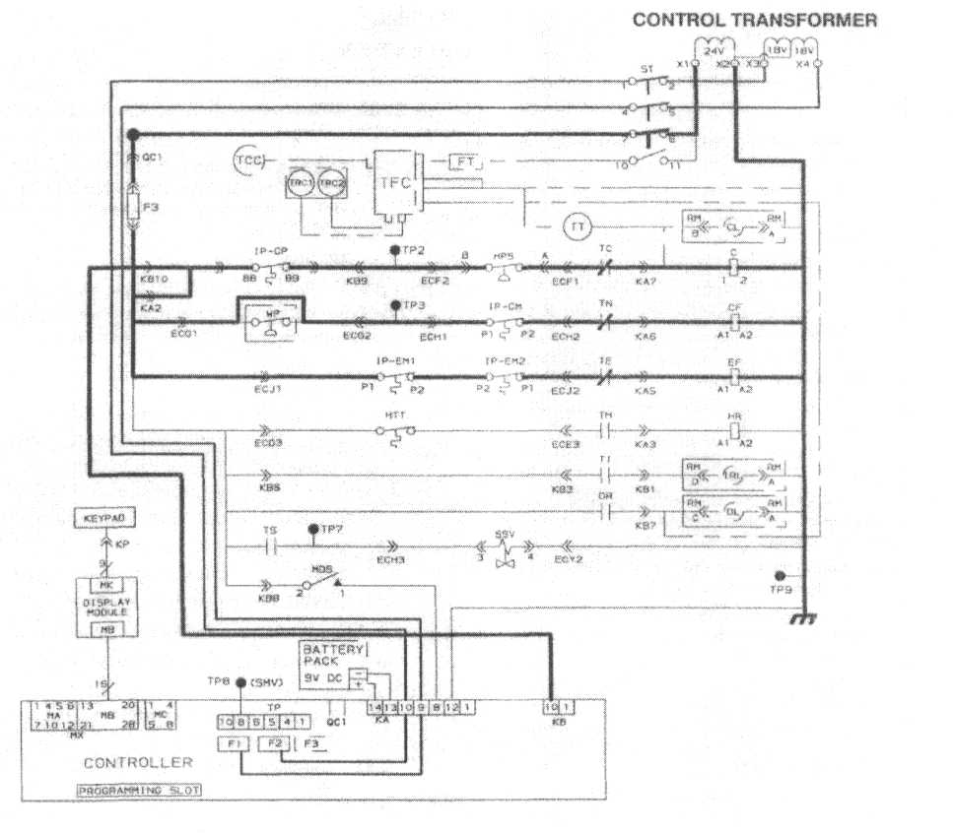

= 18в, цепь под напряжением

= 24в, цепь под напряжением Рис 2-1. Охлаждение
------= цепь обесточена

    - Контроллер установлен ВЫШЕ -10°С (+14°F) или -5°С (+23°F) (на выбор)

ПРИМЕЧАНИЕ

Установка контроллера на уровень выше — 10°С (+14°F) или -5°С (+23°F) (на выбор) в агрегатах с двухскоростными моторами переведет их в режим высокой скорости. (Контактор ЕF под напряжением).
а. Охлаждение (см. рис. 2-1.)
При понижающейся температуре поступающего воздуха, и если поступающий воздух выше контрольной точки, агрегат будет охлаждаться при работающих моторах компрессора, вентиляторов конденсатора и испарителя. В это время подсветка охлаждения включена.
Когда температура воздуха снижается до пределов допуска выше контрольной точки, реле TI включается, и загорается свет рабочего диапазона (см. раздел 1.12.5. код 30).
Если температура воздуха продолжает падать, модуляция охлаждения начинается примерно на2,5° С (4,5°F) выше контрольной точки. Модуляционный клапан имеет нестационарный ток до 1,30А при полной модуляции.
Во время этого режима охлаждения, накопительная сумма разниц температур (температура подаваемого
воздуха минус контрольная точка) сохраняется. Когда подаваемый воздух падает ниже контрольной точки,
разница становится отрицательной. Чем дольше температура поступающего воздуха остается ниже
контрольной точки, тем больше становится отрицательная величина накопительной суммы.
Когда температура поступающего воздуха опускается на 0,2° С ниже контрольной точки и накопительная
сумма менее —250 градусов С (??) секунд, реле TN И ТС обесточиваются, выключая вентилятор конденсатора
и компрессор. Также, подсветка охлаждения отключается.
Мотор вентилятора испарителя продолжает циркулировать воздух по контейнеру. Свет рабочего
диапазона остается горящим столько времени, сколько поступающий воздух остается в пределах допуска oт
контрольной точки, при условии 15 минутного периода запрета.
Если агрегат в нейтральном режиме (не нагревает и не охлаждает) и температура поступающего воздуха поднимается на 0,2° С (0,4 °F) выше контрольной точки, при условии, что трехминутная задержка истекла,
реле ТС включается и вновь запускает компрессор. Также в это время включаются мотор вентилятора конденсатора и подсветка охлаждения.
Агрегат будет осуществлять нагрев только когда контрольная точка контроллера установлена выше -10°С(+14°F) или -5°С (+23°F) (на выбор), т.к. реле ТН электронным образом заблокировано целью запрета
нагрева, когда контрольная точка установлена ниже —10°С (+14°F) или-5°С (+23°F) (на выбор).
Если температура воздуха уменьшается на 0,5°С (0,9°F) ниже контрольной точки, ТН закрывается и система,
входит в режим нагревания, который предназначен для подъема температуры внутри контейнера. Когда ТН
закрывается, ток идет через контакты ТН и термостат прекращения нагрева и включает реле нагрева (HR.)
Это, в свою очередь, включает обогреватели и подсветку нагревания. Вентиляторы испарителя продолжаю
работать и циркулируют воздух по контейнеру.
Когда поступающий воздух охлаждается до пределов допусков рабочего диапазона около контрольной
точки, реле TI и свет рабочего диапазона выключаются (после 15-минуной задержки) и остаются
выключенными до тех пор, пока температура поступающего воздуха вновь не поднимется и не войдет в допустимый предел ниже контрольной точки, (см. раздел 1.12.5. код 30).
Когда температура поднимается до 0,2° С (0,4 °F) ниже контрольной точки, ТН открывается (отключение
нагрева) и система снова входит в нейтральную зону. Моторы компрессора и вентилятора конденсатора не
сработают, т.к. контакторы С и CF остаются обесточенными. Вентилятор испарителя продолжает работать и
циркулирует воздух по контейнеру.
Предохранительный термостат прекращения нагрева (НТТ), установленный на суппорте змеевика испарителя, установленный на открытие при 54,5°С (130°F), разомкнет нагревающую схему, если произойдет перегрев.

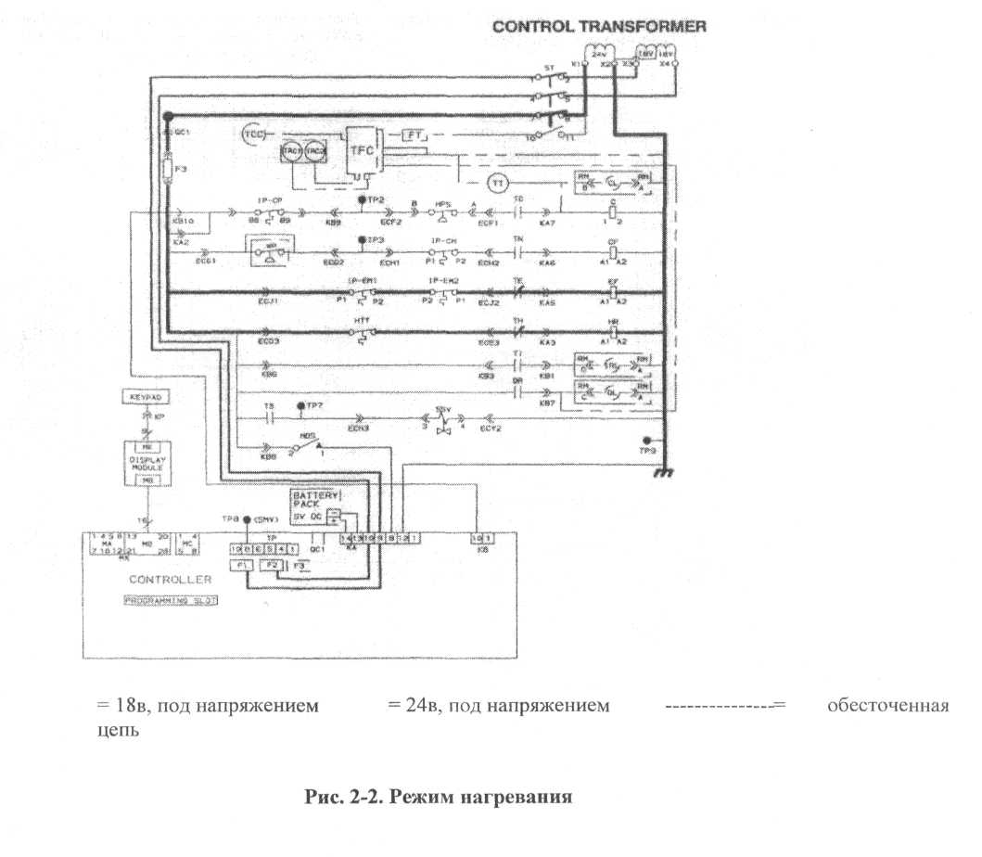
2.4.3. Разморозка (см. Рис. 2-3.)
ПРИМЕЧАНИЕ
Агрегат не начнет разморозку, если опция CTD Controlled Atmosphere (CA) находится в режиме Vent или Pre-Trip (ППД).
В разделе 1.12.5 (код 27) описаны выбор интервала разморозки и автоматическая активация разморозки.
Когда инициируется режим разморозки, контакты реле (ТН) контроллера закрываются и подают питание на реле нагрева (HR), который, в свою очередь, включает нагреватели разморозки. Включается подсветка разморозки.
ТС открывается, и когда надо обесточить контактор компрессора и подсветку охлаждения. Он также обесточивает контактор мотора вентилятора конденсатора (CF).
Также, реле ТЕ (и TV в агрегатах с двухскоростными вентиляторами) открываются для остановки моторов вентилятора испарителя.
Свет рабочего диапазона остается зажженным во время разморозки.

Когда температура змеевика достигает 25,6°С (78°F), датчик прекращения разморозки (DTS) заставляет контроллер прервать цикл разморозки, и агрегат возвращается к обычному режиму работы.
ПРИМЕЧАНИЕ
Разморозка будет прекращена, если опция Controlled Atmosphere (СА) находится в режиме ППД.
Термостат прекращения нагрева (НТТ), настроенный на 54,5°С (130°F), разомкнет цепь, если режим разморозки не прекратится при 25,6°С (78°F). Контроллер прекратит разморозку, если остановка не произойдет в пределах 2 часов. Сигнал тревоги возможного сбоя DTS будет активирован.
Когда возвратный воздух падает до 7°С (45°F), контроллер проверяет, снизился ли DTS до 10°С или ниже. Если нет, сигнал тревоги сбоя DTS будет активирован, и режим разморозки будет работать на базе данных о температуре датчика возвратного воздуха (RTS). Режим разморозки будет прекращен через один час после
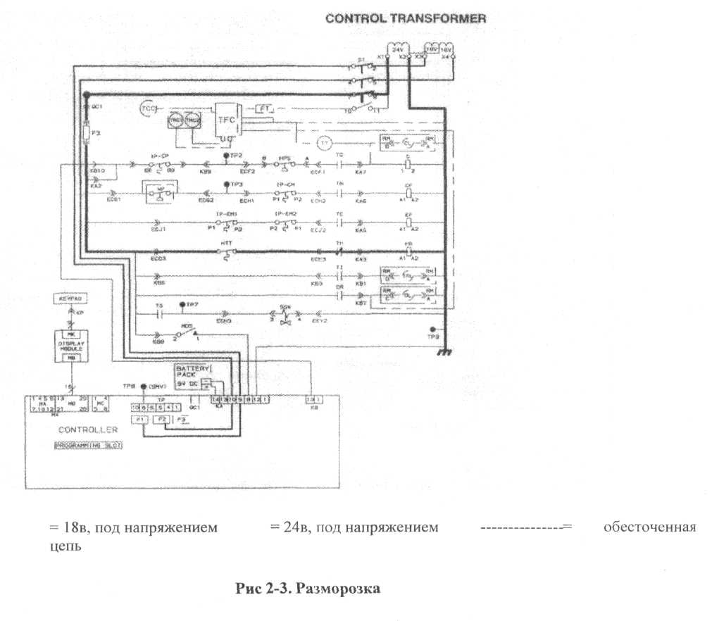

2.4.4 Экономичный режим (рис. 2-4.)
ПРИМЕЧАНИЕ
Установка контроллера на температуру выше -10°С (+14°F) или -5°С (+23°F) (на выбор) в агрегатах с двухскоростными моторами переводит моторы на низкую скорость (Контактор ES обесточен).
С уменьшением температуры поступающего воздуха, и при условии, что эта температура выше контрольной точки, агрегат будет в режиме охлаждения при работающих моторах вентиляторов компрессора и испарителя, а также компрессора. Также в это время включен свет охлаждения.
Когда температура воздуха уменьшается до верхней границы допуска у контрольной точки, реле TI включается и включается свет рабочего диапазона. (См раздел 1.12.5, код 30).
Если температура воздуха продолжает падать, модулированное охлаждение включается примерно при 2,5° С (4,5 °F) выше контрольной точки. Модуляционный клапан имеет нестационарный ток до 1,30А (при полной модуляции).
Во время этого режима охлаждения, накопительная сумма разниц температур (температура подаваемого воздуха минус контрольная точка) сохраняется. Когда подаваемый воздух падает ниже контрольной точки, разница становится отрицательной. Чем дольше температура поступающего воздуха остается ниже контрольной точки, тем больше становится отрицательная величина накопительной суммы.
Когда температура поступающего воздуха опускается на 0,2° С ниже контрольной точки и накопительная сумма менее —250 градусов С (??) секунд, реле TN и ТС обесточиваются, выключая вентилятор конденсатора и компрессор. Также, подсветка охлаждения отключается.
Мотор вентилятора испарителя продолжает циркулировать воздух по контейнеру. Свет рабочего диапазона остается горящим столько времени, сколько поступающий воздух остается в пределах допуска от контрольной точки, при условии 15 минутного периода запрета.
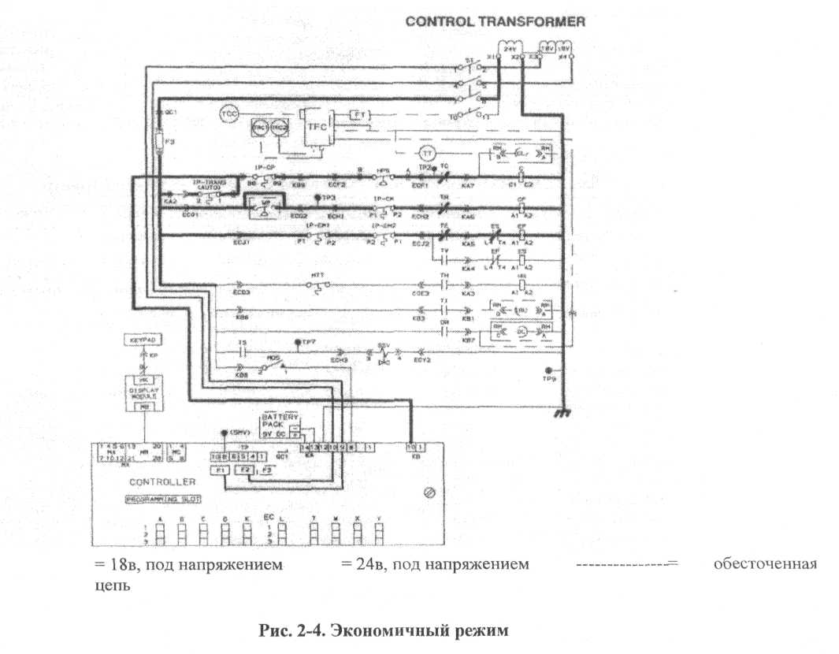

РАЗДЕЛ 3. УСТРАНЕНИЕ НЕИСПРАВНОСТЕЙ

ПОКАЗАНИЕ/НЕИС ПРАВНОСТЬ | возможные причины | РАЗДЕЛ ДЛЯ СПРАВКИ
3.1 АГРЕГАТ НЕ ЗАПУСКАЕТСЯ, ИЛИ ЗАПУСКАЕТСЯ, А ЗАТЕМ ОСТАНАВЛИВАЕТСЯ
Не подается э/питание на агрегат | Внешний источник отключен  Переключатель старт –стоп отключен или неисправен  Прерыватель отключен  Модульный трансформатор не подключен | Включить  Проверить  -«-  4.22
Потеря контроля | Прерыватель отключен или неисправен  Контрольный трансформатор неисправен  Плавкий предохранитель сгорел (F3)  Переключатель старт -стоп отключен или неисправен | Проверить  Заменить  Проверить  Проверить
Потеря контроля частично, только в конкретных отделах схемы | Внутренний защитный механизм (реле) мотора вентилятора испарителя разомкнут  Внутренний защитный механизм (реле) мотора вентилятора конденсатора разомкнут  Внутренний, защитный механизм (реле) компрессора разомкнут  Переключатель высокого напряжения открыт  Термостат прекращения нагрева (НТТ) открыт | 4.15  4.18  4.7  3.7  Заменить
Компрессор гудит, но не запускается | Низкое напряжение в сети  Одна фаза  Обмотки мотора закорочены или заземлены Компрессор сгорел  Переключатель напряжения не правильно подсоединен | Проверить  Проверить  4.7  Проверить
3.2. АГРЕГАТ РАБОТАЕТ, НО ОХЛАЖДЕНИЕ НЕДОСТАТОЧНО

Компрессор | Клапаны компрессора неисправны | 4.7
Система охлаждения | Ненормативное давление  Неисправность контроллера температуры  Неисправен мотор или вентилятор испарителя  Неисправен всасывающий модуляционный клапан  Неисправен всасывающий соленйидный  клапан | 3.7  3.9  4.15  4.25  1.10  4.24
3.3. АГРЕГАТ РАБОТАЕТ ДОЛГО ИЛИ ПОСТОЯННО В РЕЖИМЕ ОХЛАЖДЕНИЯ
Контейнер | Горячий груз  Неисправная изоляция, утечка воздуха | Нормально  Ремонтировать
Система охлаждения | Недостаток хладагента  Змеевик испарителя покрыт наледью | 4.4/4.6  3.6

 | Змеевик испарителя забит мусором | 4.14
 | Вентилятор испарителя вращается в другую | 4.15/4.27
 | сторону | 4.15/4.27
 | Неисправный мотор или конденсатор | Проверить
 | мотора вентилятора испарителя
 | Утечка воздуха вокруг змеевика | Переустановить
 | испарителя
 | Контроллер установлен на слишком низкую
 | температуру | Открыть клапаны
 | Сервисные клапаны компрессора или | полностью
 | клапаны перекрытия жидкостных линий
 | частично закрыты | 4.17
 | Грязный конденсатор | 4.7
 | Износ компрессора | 1.12.5
 | Ограничение по току (код 32) установлено
 | неправильно
3.4. АГРЕГАТ НЕ НАГ | РЕВАЕТСЯ ИЛИ НАГРЕВАЕТСЯ НЕДОСТАТОЧНО
Нет питания | Переключатель старт - стоп отключен или | Проверить
 | неисправен
 | Прерыватель отключен или неисправен | Проверить
 | Источник внешнего питания отключен. | Подключить
Нет контроля | Прерыватель или предохранитель | Заменить
 | неиправны
 | Трансформатор (TR) | Заменить
 | Внутренний защитный механизм (реле) | 4.15
 | мотора вентилятора испарителя разомкнут
 | Тепловое реле неисправно | Проверить
 | Переключатель прекращения нагрева | 4.14
 | открыт
Агрегат не нагревается | Обогреватели неисправны | 4.16
или нагревается | Контактор или змеевик обогревателия | Заменить
недостаточно | неисправны
 | Мотор вентилятора испарителя неисправен | 4.15/4.27
 | или вращается в другую сторону
 | Контактор мотора вентилятора испарителя
 | неисправен | Заменить
 | Неисправен температурный контроллер | 3.9
 | Неправильные подсоединения | Заменить
 | Слабый крепеж контактов | Затянуть
 | Низкое напряжение в сети. | 1.5
3.5. АГРЕГАТ НЕ | ПРЕКРАЩАЕТ РЕЖИМ НАГРЕВАНИЯ
Агрегат не прекращает | Неправильные установки контроллера | Переустановить
нагревание | температуры
 | Неисправность контроллера температуры | 3.9
 | Переключатель прекращения нагрева | 4.14
 | остается закрытым вместе с тепловым реле
3.6. АГРЕГАТ НЕ РАЗМОРАЖИВАЕТСЯ НОРМАЛЬНО
Не включается | Неисправен таймер разморозки | 1.12.5
размарозка в | Ослабленные контакты | Затянуть
автоматическом | Неправильные подсоединения | Заменить
режиме | Неисправен датчик прекращения | Заменить
 | разморозки, или открыт переключатель
 | прекращения нагрева
 | Контактор или змеевик нагревателя | Заменить

 |  | неисправны
Не включается |  | Неисправен ручной переключатель |  | Заменить
разморозка в ручном |  | разморозки
режиме |  | Датчик прекращения разморозки открыт |  | 2.4.3.
Начинается, но реле DR |  | Низкое напряжение в сети |  | 1.5.
отключается
Начинается, но |  | Контактор или змеевик нагревателя |  | Заменить
разморозки не |  | неисправны
происходит I |  | Нагреватель (-тели) сгорел (-ли) |  | 4.16
3.7. НЕНОРМАТИВНОЕ ДАВЛЕНИЕ (ОХЛАЖДЕНИЕ)
Высокое давление на |  | Грязный змеевик конденсатора |  | 4.17
выходе |  | Вентилятор конденсатора вращается назад |  | 4.18
 |  | Вентилятор конденсатора не работает |  | 4.18
 |  | Перезагрузка хладагента или его |  | 4.6
 |  | несжижаемость
 |  | Регуляторный клапан выходного давления |  | Заменить
Низкое давление |  | Сервисный клапан всасывания частично |  | Открыть
всасывания |  | закрыт
 |  | Сушильный фильтр частично забит |  | 4.12
 |  | Недостаточно хладагента |  | 4.4/4.6
 |  | Неисправный расширительный клапан |  | 4.26
 |  | Нет или недостаточный поток воздуха от |  | ЗЛО
 |  | испарителя
 |  | Наледь на змеевике испарителя |  | 3.6
 |  | Вентилятор испарителя вращается назад |  | 4.16/4.27
Давление на |  | Регуляторный клапан выходного давления |  | Заменить
всасывании и выходе |  | Неисправен теплообменник |  | Заменить
стремятся уравняться |  | Неисправны клапан компрессора |  | 4.8
при работающем |  | Компрессор работает, зациклен или |  | Проверить
агрегате |  | осиановился
3.8. НЕНОРМАЛЬНЫЙ |  | ШУМ ИЛИ ВИБРАЦИЯ
Компрессор |  | Ослаблены крепежные болты |  | Затянуть
 |  | Изношены подшипники |  | 4.7
 |  | Изношены или сломаны клапаны |  | 4.7
 |  | Зашламлена жидкая фракция |  | 3.11
 |  | Недостаточно смазки |  | 4.10
Конденсатор или |  | Погнуты, ослаблены или «бьют» лопасти |  | Проверить
испаритель |  | Изношены подшипники моторов |  | 4.15/4.18
 |  | Согнут вал мотора |  | 4.15/4.18
3.9. НЕИСПРАВНОСТЬ |  | КОНТРОЛЛЕРА ТЕМПЕРАТУРЫ
Не выплняет |  | Неисправный датчик |  | 4.23
контрольные функции |  | Неправильные подсоединения |  | Проверить
 |  | Предохранители (F1, F2) сгорели. |  | Заменить
3.10. НЕТ ИЛИ НЕДОСТАЧНЫЙ ПОТОК ВОЗДУХА ОТ ИСПАРИТЕЛЯ
Змеевик испарителя |  | Лед на змеевике |  | 3.6
блокирован |  | Грязный змеевик |  | 4.14
Нет или частичный ток |  | Внутренний защитный механизм (реле) |  | 4.15
воздуха испарителя |  | мотора вентилятора испарителя разомкнут |  | 4.15/4.27
 |  | Мотор вентилятора испарителя неисправен
 |  | Вентилятор испарителя неисправен или |  | 4.15
 |  | ослаблен
3.11. НЕИСПРАВНОСТЬ КЛАПАНА ТЕРМОСТАТИЧЕСКОГ О РАСШИРЕНИЯ
Низкое давление всасывания, высокий перегрев | Мало хладагента  Внешняя линия эквалайзера забита  Воск, грязь или смазка закрывают клапан  или отверстие  Наледь у седла клапана  Перегрев слишком высокий  Неисправность э/проводки  Утечки в элементах конструкции, потеря  бульбового заряда  Неисправные капиллярные потоки  Чужеродный предмет в клапане |  | 4.4/4.6  Открыт  4.26  4.4/4.6  4.26С  4.26  4.26  4.26  4.26
Высокое давление всасывание с низким перегревом | Установка перегрева слишком низкая.  Внешняя линия эквалайзера забита  Наледь не дает закрываться клапану Чужеродный предмет в клапане |  | 4.26С
Жидкость в компрессоре вязнет | Палец и седло расширительного клапана изношены или удерживаются в открытом положении чужеродным телом |  | 4.4/4.6  4.26
Давление на всасывании колеблется | Неправильное положение или установка бульбы  Низкие установки уровня перегрева |  | 4.26С
3.12. НЕИСПРАВНОСТЬ СИЛОВОГО АВТОТРАНСФОРМАТОРА
Агрегат не запускается | Прерыватель (СВ-2) отключен  Внутренне защитное реле трансформатора разомкнуто  Трансформатор неисправен  Источник питания не включен |  | Проверить  4.22  4.22  Проверить
3.13. НЕИСПРАВНОСТЬ ТРАНСФОРМАТОРА МОТОРА ИСПАРИТЕЛЯ
Агрегат не запускается | Переключатель напряжения (VS) неправильно подключен  Внутренне защитное реле трансформатора разомкнуто  Трансформатор неисправен  Источник питания, не включен |  | Проверить  Проверить  Проверить  Проверить
3.14. НЕИСПРАВНОСТЬ ВОДООХЛАЖДАЕМОГО КОНДЕНСАТОРА ИЛИ ПЕРЕКЛЮЧАТЕЛЯ ДАВЛЕНИЯ ВОДЫ
Высокое давление на выходе | Грязный змеевик  Несжижаемые фракции |  | 4.29
Вентилятор  конденсатора  включается и | Неисправность переключателя давления воды  Перебои в подаче воды |  | Проверить

Модель 69 NT 40 511

 |  | LEGEND
SYMBOL DESCRIPTION |  | SYMBOL DESCRIPTION
AMBS | AMBIENT SENSOR | HHT | HOSE HEATER THERMOSTAT
CB1 | CIRCUIT BREAKER-460 VOLT | HPS | HIGHT pressure switch
CCH | CRANKCASE HEATER | HR | HEATER CONTACTOR
CFS | CONDENSER FAN SWITCH | HST | HOSE HEATER SAFTY THERMOSTAT
CH | COMPRESSOR CONTACTOR | HTT | HEAT TERMINATION THERMOSTAT
CI | COMMUNICATIONS INTERFACE MODULE | IC | INTERROGATOR CONNECTOR (FRONT/REAR)
CM | CONDENSER FAN MOTOR | IP | INTERNAL PROTECTOR
CP | COMRESSOR MOTOR | MDS | MANUAL DEFROST SWITCH
CPT | CONDENSER PRESSURE TRANSDUCER | PE | PRIMARY EARTH
CR | CHART RECORDER  (TEMPERATURE RECORDER) | PR | PROBE RECEPTACLE (USDA)
CS | CURRENT SENSOR | RM | REMOTE MONITORING RECEPTACLE
DHBL | DEFROST HEATER – BOTTOM LEFT | RRS | RETURN RECORDER CENSOR
DHBR | DEFROST HEATER – BOTTOM RIGHT | RTS | RETURN TEMPERATURE SEMSOR
DHH | DRAIN HOSE HEATER | SD | STEPPER MOTOR DRIVE
DHML | DEFRONT HEATER -MIDDLE LEFT | ^{SMV} | SUCTION MODULATING VALVE.
DHMR | DEFROST HEATER -MIDDLE RIGHT | SPT | SUCTION PRESSURE TRANSDUCER
DHTL | DEFROST HEATER - TOP LEFT | SRS | SUPPLY RECORDER SENSOR
DHTR | DEFROST HEATER - TOP RIGHT | ST | START- STOP SWITCH
DL | DEFROST LlGHT | STS | SUPPLY TEMPERATURE SENSOR
DPH | DRAIN PAN HEATER | TC | CONTROLLER RELAY - COOLING
DPT | DISCHARGE PRESSURE TRANSDUCER | TE | CONTROLLER RELAY- SPEED EVAR FANS
DTS | DEFROST TEMPERATURE SENSOR | TF | CONTROLLER REAY - DEFROST
DVM | DUAL VOLTAGE MODULE | TH | CONTROLLER RELAY- HEATING
DVR | DUAL VOLTAGE RECEPTALSE | TN | CONTROLLER RELAY - CONDENSER FAN
EF | EVAPORATOR FAN C0NTACTOR (HIGH) | TP | TEST POINT
EM | EVAPORATOR FAN MOTOR | TO | CONTROLLER RELAY –WATER TANK HEATER
ES | EVAPORATOR FAN CONTACTOR (LOW) | TR | TRANSFORMER
F | FUSE | TRAMS | AUTO TRANSFORMER 230/460
FDH | FUSE - DRAIN LINE HEATER | TV | CONTROLLER RELAY - LOW SPEED  ЕVАРОRАТОR
FED | FUSE - EMERGENCY DEFROST |  | FANS
 |  | WP | WATER PRESSURE SWITCH

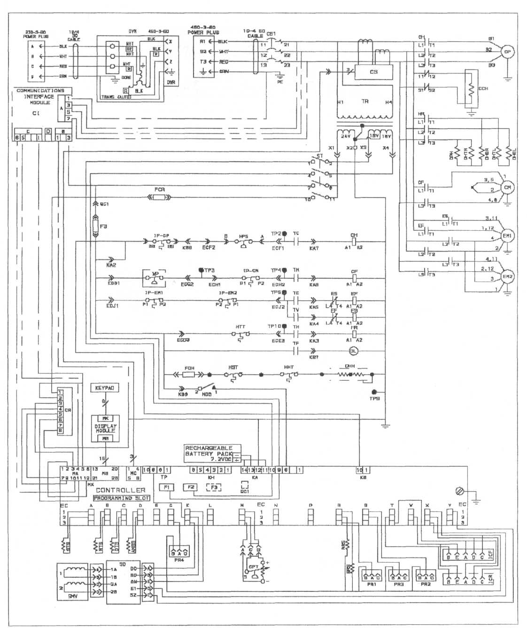

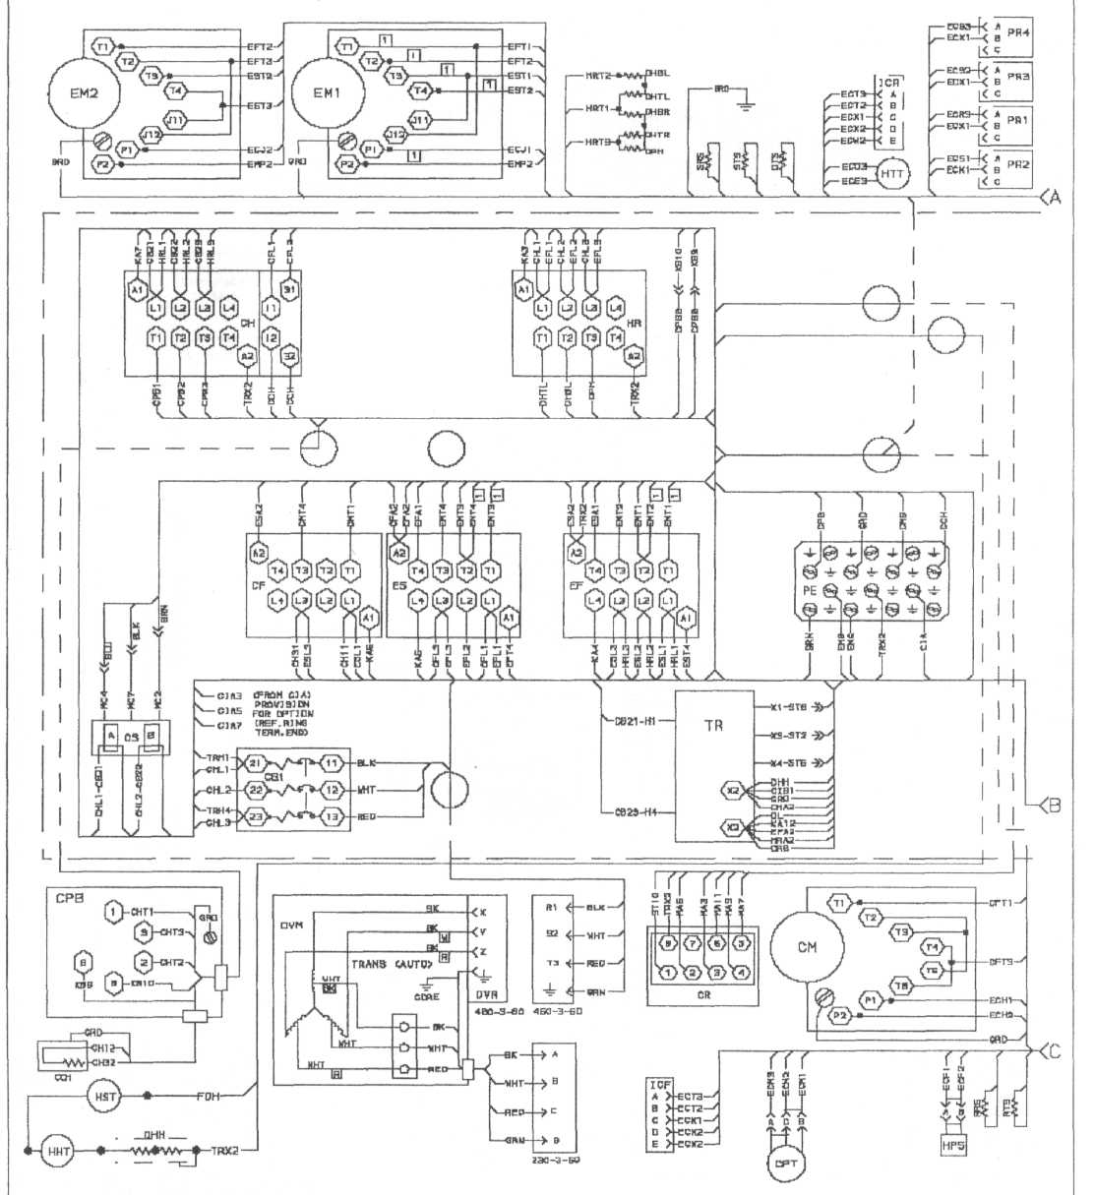

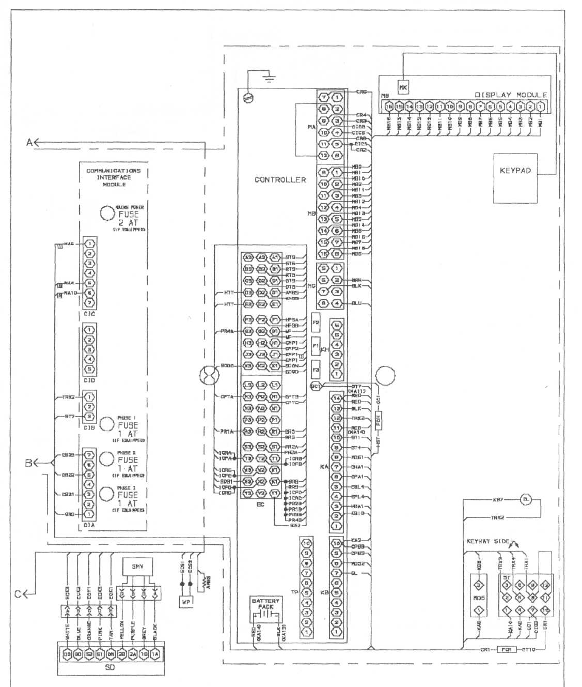

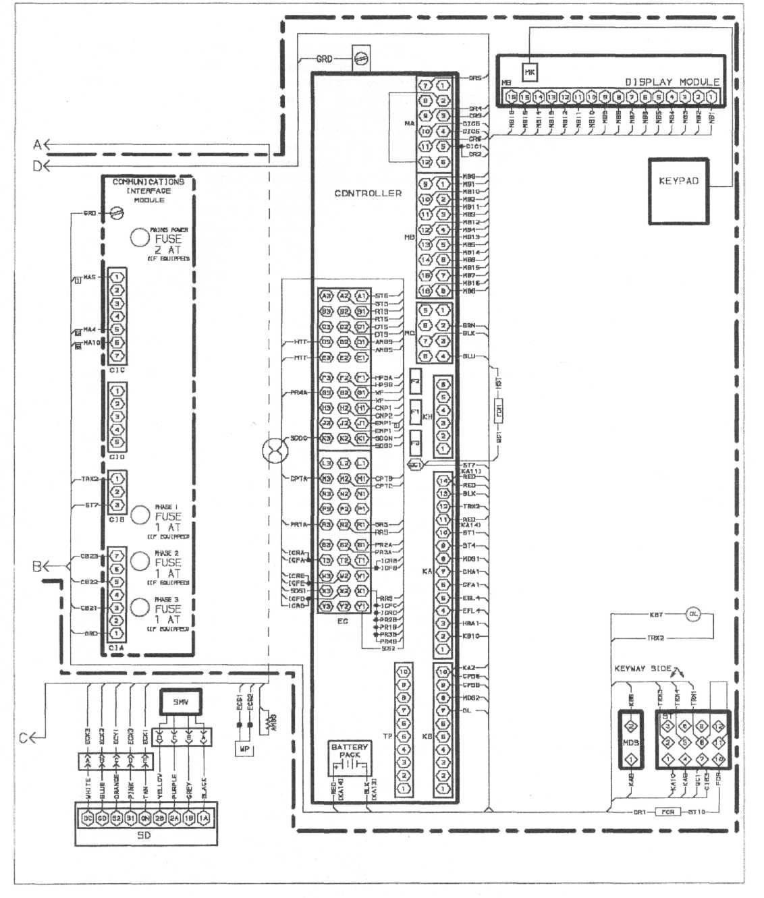

Модель 69 NT 40 489

Zone | Symbol | Description
D19 | AMBS | AMBSENT SENSOR
M8,P1 | C | COMPRESSOR CONTACTOR
H1 | CB1 | CIRCULT BREAKER 460V
M9,P5 | CF | CONDENSER FAN CONTACTOR
B2 | CI | COMMUNICATIONS INTERFACE MODULE
T5,H9 | CM | COMDENSSOR FAN MOTOR
T1,E8 | CP | COMDENSSOR MOTOR
A19 | CPDS | COMDENSSOR DISCHARGE SENSOR (TEMP.)
D19 | CPSS | COMDENSSOR SUCTION SENSOR (TEMP.)
G20 | CPT | COMDENSSOR PRESSURE TRANSDUSER
T4 | DHBL | DEFROST HEATER – BOTTOM LEFT
R4 | DHBR | DEFROST HEATER – BOTTOM RIGHT
R4 | DHTL | DEFROST HEATER – TOP LEFT
R4 | DHTR | DEFROST HEATER – TOP RIGHT
P4 | DPT | DRAIN PAN HEATER
K14 | DR | DEFROST RELAY
D19 | DTS | DEFROST TEMPERATURE SENSOR
P7,M10,L11 | EF | EVAPORATOR FAN CONTACTOR (HIGH SPEED)
G10, H10, T7, T9 | EM | EVAPORATOR FAN MOTOR
L10, M11, R6 | ES | EVAPORATOR FAN CONTACTOR (LOW SPED)
C6, D17, E17, P17, H6 | F | FUSE
 | FLA | FULL LOAD AMPS
H8 | HPS | HIGH PRESSURE SWITCH
M12, P3 | HR | HEATER CONTACTOR
F20 | HS | HUMIDITY SENSOR
G12 | HTT | HEAT TERMINATION THERMOSTAT
L2 | HVM | HIGH VOLTAGE MODULE
H19, T19 | IC | INTERROGATOR CONNECTOR
E8, G10, H9, H10 | IP | INTERNAL PROTECTOR
B14 | KP | KEYPAD CONNECTOR
F15 | MDS | MANUAL DEFROST SWICH
N19, P19 | PR | PROBE RECEPTALCE (USDA OPTION)
M19 | RRS | RETURN RECORDER SENSOR
C19 | RTS | RETURN TEMPERATURE SENSOR
D20 | SMV | SUCTION MODULATION VALVE
L19 | SRS | SUPPLY RECORDER SENSOR
H15 | SSV | SUCTION SOLENOID VALVE
K5 | ST | START – STOP SWICH
A19 | STS | SUPPLY TEMPERATURE SENSOR
K8 | TC | CONTROLLER RELAY (COLLING)
D6 | TCC | TRANSFRESH COMMUNICATIONS CONNECTOR
K10 | TE | CONTROLLER RELAY (HIGH SPEED EVAPORATUIOR FANS)
G6 | TFC | TRANSFRESH CONTROLLER
K12 | TH | CONTROLLER RELAY (HEATING)
K13 | TI | INRANGE RELAY
K9 | TN | CONTROLLER RELAY (CONDENSER FAN)
D16, F14, G8, G9, M15 | TP | TEST POINT
M3 | TR | TRANSFORMER
E6, F6 | TRC | TRANSFRESH REAL CONNECTOR
E14 | TS | CONTROLLER RELAY (SUCTION SOLENOID VALVE)
K11 | TV | CONTROLLER RELAY (LOW SPEED EVAPORATIOR FANS)

